И.К. Абдулжабарова
Механизмы и оборудование лесозаготовительного производства
(курс лекций)
Федеральное агентство по образованию

Байкальский государственный университет экономики и права
Филиал в г. Усть-Илимске
Механизмы и оборудование лесозаготовительного производства
курс лекций
по специальности 1706 «Техническая эксплуатация подъемно-транспортных, строительных дорожных машин и оборудования»
Иркутск
Издательство БГУЭП
2006
Печатается по решению редакционно-издательского совета

Байкальского государственного университета экономики и права
Составители: ст. преподаватель Абдулжабарова И.К.
(кафедра Технологии и механизации производства)
Рецензент
Механизмы и оборудование лесозаготовительного производства: Учеб.-метод. пособ./ И.К. Абдулжабарова – Усть-Илимск: Изд-во БГУЭП, 2006. – 137 с.
Данное пособие по дисциплине «Механизмы и оборудование лесозаготовительного производства» предназначено для студентов очного и заочного отделения специальности 1706 «Техническая эксплуатация подъемно-транспортных, строительных дорожных машин и оборудования» В учебно-методическом пособии представлен курс лекций. Данное пособие полезно для усвоения программного материала.
© Издательство БГУЭП 2006

Содержание
Тема 1. Средства малой механизации 5
Тема 2. Назначение и классификация тракторов 42
Тема 3. Основные механизмы тракторов и автомобилей 54
Тема 4. Машины и механизмы лесосечных работ 79

Тема 1. Средства малой механизации
Резание элементарным резцом
Элементарный резец является составной частью инструментов и представляет собой клин, имеющий одну режущую кромку (рис. 1 а). При элементарном резании длина режущей кромки 1-2 должна быть больше ширины обрабатываемого материала b. Передняя 1-2-3-4 и задняя 1-2-5-6 грани резца должны быть плоскими, а угол резания δ и задний угол α постоянны. Такие условия резания соответствуют плоскому напряженному состоянию древесины. При элементарном резании лезвие резца должно быть перпендикулярно направлению его движения, траектория любой точки резца прямолинейна, скорость движения υ и толщина стружки h постоянны. Перечисленные условия упрощают анализ стружкообразования и позволяют рассматривать процесс резания при плоском напряженном состоянии древесины, если при этом ширина обрабатываемого материала велика по сравнению с толщиной стружки.
Между угловыми величинами, характеризующими процесс резания, существует следующая зависимость:
$$δ=α+β$$
где β - угол заострения резца (угол между передней и задней гранями).
Различают три основных направления резания древесины по отношению к волокнам: в торец, вдоль волокон и поперек волокон.
При резании в торец (рис. 1 6) плоскость резания 7-8-9-10 перпендикулярна направлению волокон, направление резания перпендикулярно волокнам; стружка распадается на отдельные элементы.
При резании вдоль волокон (рис.1 в) Плоскость резания 7-8-9-10 параллельна направлению волокон, направление резания параллельно волокнам; стружка имеет форму тонкой ленты.
При резании поперек волокон (рис.1 г) плоскость резания 7-8-9-10 параллельна направлению волокон, направление резания (в отличие от резания вдоль волокон) перпендикулярно направлению волокон; стружка непрочная, ее элементы слабо связаны между собой, а иногда и не имеют связи.
Для перемещения резца при резании к нему должно быть приложено усилие, которое называется усилием резания. Часть этого усилия затрачивается на резание, остальное на преодоление трения стружки о резец, резца о плоскость резания и на деформацию стружки.
Для определения усилия и мощности резания рассмотрим резание образца древесины в торец абсолютно острым резцом (резец, у которого режущая кромка представляет собой линию пересечения передней и задней граней) с углом заострения β при заднем угле α=0 (рис. 2) и скоростью резания V.
Допустим, что резец движется в жестких направляющих, трение между задней гранью резца и плоскостью резания, а также между передней гранью резца стружкой отсутствует. При внедрении в древесину на глубину l резец будет давить на стружку с силой Р_{н}, которая направлена перпендикулярно его передней грани.
Рис. 1. Резание элементарным резцом:
а - схема;
б - резание торец;
в - резание вдоль волокон;
г - резание поперек волокон.
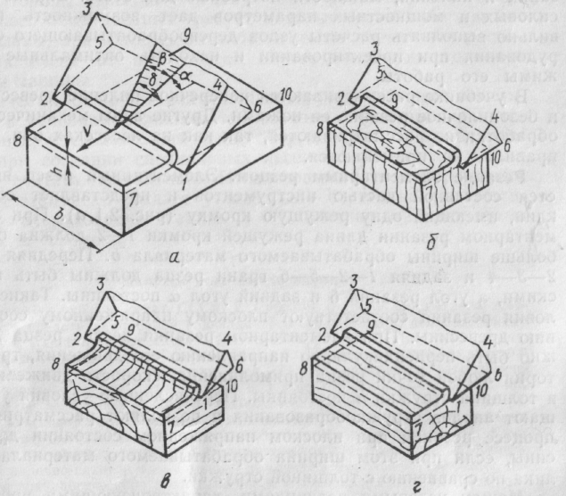
Из рис. 2. видно, что составляющая силы давления резца Р_{х} стремится сжать древесину поперек волокон, а Р_{у}, сколоть элемент стружки вдоль волокон. В начальный момент касания древесины резцом Р_{н}=0, соответственно и составляющие Р_{т} и Р_{у} равны нулю. По мере внедрения резца в древесину возрастает усилие P_{н}, и в момент скалывания элемента стружки P_{н} будет максимальным Р_{н.max}, соответственно и составляющие Р_{х} и Р_{у} будут максимальными. После скалывания элементы стружки сила Р_{н} упадет до нуля, затем снова будет возрастать до P_{н.max}; произойдет скол следующего элемента стружки. При движении резца процесс будет повторяться.
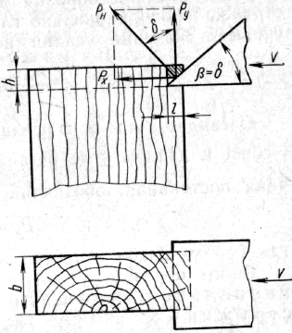
Очевидно, что значение Р_{у.max}, соответствующее скалыванию элемента стружки, зависит от механических свойств образца древесины и геометрических размеров стружки:
Рис 2. Расчетная схема (резание образца древесины в торец)
$$P_{y\text{.}\text{max}}=τ_{B}\text{bh},$$
где τ_{B} - предел прочности древесины при скалывании вдоль волокон, Н/м²;
b - ширина стружки, м;
h - толщина стружки, м.
Усилие, необходимое для перемещения резца Р_{х}, являющееся усилием резания в момент скалывания стружки, достигает максимального значения Р_{г.max.} На рис. 2. видно, что $P_{y\text{.}\text{max}}=P_{y\text{.}\text{max}}\text{tg}δ,$
Или $P_{y\text{.}\text{max}}=τ_{B}\text{tgbh},$
Считая, что усилие Р_{х} возрастает от нуля до максимума по закону прямой (возрастание усилия внедрения резца от момента касания образца до момента скалывания элемента стружки пропорционально глубине внедрения резца l), найдем среднее значение усилия резания
$$P_{x\text{.}\text{ср}\text{.}}=\frac{P_{х\text{.}\text{max}}}{2}=\frac{τ_{B}\text{tg}δ}{2}\text{bh},$$
Очевидно, что при резании определенной древесины τ_{B}=const и данном угле резания δ выражение $\frac{τ_{B}\text{tg}δ}{2}$ - величина постоянная; обозначив ее через R₁, получим
$$P_{x\text{.}\text{ср}\text{.}}=ℜ_{1}\text{bh},$$
где R₁ - удельное сопротивление резанию древесины в торец.
Таким образом, усилие резания прямо пропорционально площади поперечного сечения стружки.
Работа, затрачиваемая на срезание одного элемента стружки, равна
$$A=P_{\text{xср}}l=ℜ_{1}\text{bhl},$$
т. е. работа, затрачиваемая на резание древесины, прямо пропорциональна объему древесины, превращенной в стружку.
Мощность, потребная для резания древесины, определяется как работа в единицу времени.
$$N_{p}=\frac{A}{t},$$
где t - время снятия одного элемента, стружки, с.
Так как $\frac{l}{t}=υ,\underset{}{\overset{}{}}\underset{}{\overset{}{}}\underset{}{\overset{}{}}\text{то}{}_{}^{}N_{p}=ℜ_{1}\text{bh}υ\text{.}$
При других направлениях резания (вдоль, поперек волокон и под углом меньше 90°) условия резания другие, но положения, установленные для резания в торец, остаются действительными, изменяются лишь значения удельного сопротивления резанию. Для резания вдоль волокон удельное сопротивление резанию R₂, поперек волокон – R₃.
Для реальных условий резания с учетом сил трения, деформации стружки, резания затупленным резцом и т. д. удельное сопротивление резанию определяется опытным путем, при этом замеряют усилие резания Р_{р} и площадь сечения стружки bh.
Зная, что P_{p}= Rbh, определяем значение R:
$$ℜ=\frac{P_{p}}{\text{bh}},$$
Из уравнения видно, что мощность, потребная на резание, пропорциональна объему древесины, превращенной в стружку в 1 с, т. е.
$$N_{p}=ℜq_{0}$$
где N_{p} - Вт (кВт);
R - Дж/м³ (кДж/м³);
q₀ - м³/с.
Из механики известно, что N_{p} = P_{p}υ, или
$$P_{p}=\frac{ℜq_{0}}{υ},$$
При элементарном резании
$$q_{0}=\text{bh}υ,$$
Следовательно,
$$N_{p}=ℜ\text{bh}υ,$$
$$P_{p}=ℜ\text{bh}\text{.}$$
Уравнения справедливы для всех видов резания со снятием стружки, изменяется лишь значение удельного сопротивления резанию, порода древесины, влажность, угол резания, степень затупления резца, толщина стружки, скорость резания и др.
При элементарном резании удельное сопротивление резанию определяется по формуле
$$ℜ=ℜ_{0}a_{п}a_{w}a_{δ}a_{h}a_{ρ}a_{υ}a_{B},$$
где R₀ - основное удельное сопротивление резанию;
а_{п} — коэффициент, учитывающий изменение удельного сопротивления резанию в зависимости от породы.
a_{w} - коэффициент, учитывающий влияние влажности древесины на удельное сопротивление резанию;
а_{δ} - коэффициент, учитывающий влияние угла резания на удельное сопротивление резанию;
а_{р} - коэффициент, учитывающий влияние затупления резца на удельное сопротивление резанию;
а_{h} - коэффициент, учитывающий влияние толщины стружки на удельное сопротивление резанию;
a_{υ} - коэффициент, учитывающий влияние скорости резания на удельное сопротивление резанию; скорость резания в пределах 50... 60 м/с заметного влияния на усилие резания не оказывает;
а_{в} - учитывает состояние древесины, для талой древесины а_{в}=1; для мерзлой а_{в}=1,3... 1,5.
_{Значение коэффициента а} п
Порода | а_{п} | Порода | а_{п}
Ель | 0,90…1,0 | Лиственница | 1,10
Дуб | 1,50…1,60 | Осина | 0,85
Береза | 1,20…1,30 | Сосна | 1,00
_{Значение коэффициента aw}
Абсолютная влажность W% | a_{w} |  | Абсолютная влажность W% | a_{w}
Абсолютная влажность W% | Резание | Пиление | Абсолютная влажность W% | Резание | Пиление
8…10 | 1,10 |  | 100…150 | 0,90 | 1,10
15…20 | 1,00 |  | 150< | 0,85 | 1,15
35…50 | 1,05
_{Значение коэффициента а}δ
Направление резания | Значение коэффициента при угле резания, град
Направление резания | 30 | 45 | 50 | 55 | 60 | 65 | 70 | 75 | 80 | 85
Поперечное | 0,90 | 1,00 | 1,03 | 1,06 | 1,09 | 1,12 | 1,15 | 1,18 | 1,22 | 1,26
Продольное | 0,70 | 1,00 | 1,10 | 1,20 | 1,30 | 1,50 | 1,70 | 2,00 | 2,40 | 2,80
В торец | 0,60 | 1,00 | 1,15 | 1,30 | 1,45 | 1,70 | 2,00 | 2,40 | 2,80 | -
_{Значение коэффициента а}р
Время работы после заточки, ч | Радиус закругления лезвия, мм | а_{р} | Время работы после заточки, ч | Радиус закругления лезвия, мм | а_{р}
0 | 2…20 | 1,0…1,1 | 4 | 46…50 | 1,5
1 | 21…35 | 1,2 | 5 | 51…55 | 1,6
2 | 36…40 | 1,3 | 6 | 56…60 | 1,7
3 | 41…45 | 1,4

Значение коэффициента а_{h}
Класс пород | Значение коэффициента при толщине стружки, мм
Класс пород | 1,00 | 1,10 | 0,50 | 0,40 | 0,30 | 0,20 | 0,15 | 0,10 | 0,07 | 0,05 | 0,04 | 0,01
Мягкие | 1,0 | 1,1 | 1,2 | 1,3 | 1,4 | 1,7 | 1,8 | 2,2 | 2,6 | 2,9 | 3,1 | 4,2
Твердые | 1,0 | 1,1 | 1,2 | 1,3 | 1,4 | 1,7 | 2,0 | 2,5 | 3,0 | 3,5 | 3,9 | 7,0
Пилы и процесс пиления
Процесс пиления значительно сложнее, чем резание элементарным резцом. При пилении одновременно работают несколько режущих кромок, отделение стружки происходит в закрытом пространстве, называемом пропилом. В зависимости от положения плоскости пропила относительно волокон древесины различают три направления пиления:
- поперечное - плоскость пропила перпендикулярна направлению волокон древесины;
- продольное - плоскость пропила параллельна направлению волокон древесины;
- смешанное - плоскость пропила расположена под углом меньше 90° к направлению волокон древесины.
Поперечное пиление наиболее распространено в лесозаготовительной промышленности; оно применяется при срезании деревьев, раскряжевке хлыстов, распиловке длинномерных лесоматериалов на короткомерные.
Продольное пиление применяется при выпиловке шпал, брусьев, досок и т. д.
Смешанное пиление в основном применяется в столярном производстве. В лесозаготовительной промышленности этим видом пиления пользуются при подпиле деревьев, подлежащих валке при помощи мотоинструментов.
Зубчатые венцы пил
Зубчатые венцы пил для поперечного пиления могут быть с симметричными и несимметричными зубьями. Пилами с симметричными зубьями (рис.а) можно пилить, при движении в обоих направлениях. Пилами же с несимметричными зубьями (рис.б) можно пилить при движении в одном направлении, обозначенном стрелкой. Кромки 1-2 и 1-3 называются боковыми режущими кромками, кромки1-4 короткими режущими кромками. При движении зубчатого венца по стрелке кромка 1-3 перерезает волокна, образуя боковые стенки пропила (резание в торец); кромки 1-2 в этом случае не работают. Короткая режущая кромка 1-4 при движении зубчатого венца в любом направлении образует дно пропила (поперечное резание). Каждая режущая кромка имеет углы, характеризующие условия резания. Боковые режущие кромки имеют угол заострения β_{б}. Угол заострения боковых режущих кромок пил для поперечного пиления принимают 45….46° для пиления древесины мягких пород. Большие значения берут для пиления сухой или мерзлой древесины, меньшие - для пиления древесины повышенной влажности. Угол заострения 70° принимают для пиления древесины твердых пород. Режущие кромки с такими углами заострения имеют достаточную стойкость для работы без переточки в течение полусмены. Угол наклона задней грани боковых режущих кромок круглых пил α = 0, так как он образуется двумя параллельными плоскостями: плоскостью полотна пилы и боковой стенкой пропила, следовательно δ_{б}=β_{б}.
Для уменьшения трения полотна пилы о боковые стенки пропила и предотвращения зажима пилы в пропиле производят уширении пропила путем развода зубьев, т.е. оттягивая зубья поочередно в правую и в левую стороны. Величину отклонения зубьев в сторону принимают для пильных дисков диаметром до 1 м 0,4...0,7 мм, для пильных дисков диаметром более 1 м 0,9... 1,2 мм. Меньшие значения отклонения зубьев - при пилении сухой древесины и древесины твердых пород, большие - при пилении влажной древесины и древесины мягких пород.
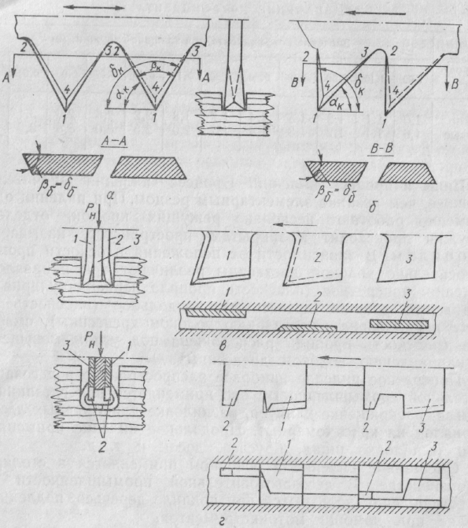
Рис. 2.3. Зубчатые венцы пил для поперечного пиления:
а - симметричные;
б - несимметричные;
в - пильной цепи открытого профиля; 1 и 3 - режущие зубья; 2 - скалывающий зуб;
г - пильной цепи с Г-образными зубьями; 1 и 3 - строгающие зубья; 2 - ограничители подачи
Мощность и усилие резания при пилении.
$$N_{p}=ℜq_{o},$$
$$P_{p}=\frac{ℜq_{o}}{υ},$$
где N_{p} - мощность, потребная на пиление, Вт;
Р_{р} - усилие резания, Н;
q_{о} - объем древесины, превращенной в опилки, м³/с;
R - удельная работа резания, Дж/м³;
v — скорость резания, м/с.
При пилении объем древесины, превращенной в опилки в 1 с,
$$q_{o}=\text{bHu},$$
где b - ширина пропила, м;
H-высота пропила, м;
u-скорость подачи (скорость внедрения пилы в древесину), м/с.
Подставляя значение q₀ в формулы получим:
$$N_{p}=ℜ\text{bHu},$$
$$P_{p}=ℜ\text{bH}\frac{u}{υ},$$
Значения удельных сопротивлений резанию (удельной работы резания) при пилении иные, чем при резании элементарным резании, так как при пилении работают резцы, имеющие по две-три режущие кромки, происходит трение полотна пилы о стенки и дно пропила, преодоление инерции опилок и пр. Удельная работа резания при пилении так же, как и при резании, элементарным резцом, определяется опытным путем с учетом всех сопротивлений.
При поперечном пилении с увеличением ширины пропила удельное сопротивление резанию уменьшается. Это происходит потому, что большая часть усилия резания затрачивается на перерезания волокон (резание в торец боковыми режущими кромками) С увеличением ширины пропила сопротивления перерезанию волокон изменяются не значительно; усилия необходимые для скалывания подрезанных волокон, возрастают пропорционально ширине пропила. Но так как на скалывание требуются незначительные усилия, с увеличением ширины пропила усилие резания возрастает медленнее, чем ширина пропила и площадь сечения стружки.
Цепные пилы
Переносные цепные пилы имеют привод от двигателя внутреннего сгорания и от электродвигателя. Электромоторные пилы применяются в основном на нижних лесных складах для деревьев от сучьев и раскряжевки хлыстов. На лесосеках срезания деревьев при валке, очистке деревьев от сучьев и раскряжевке хлыстов, а также при очистке лесосек и выполнения подготовительных работ используются бензиномоторные пилы. Основными требованиями, предъявляемыми к бензиномоторным пилам, являются: низкие уровни вибрации и шума, высокая производительность чистого пиления, простота конструкции и обслуживания, надежность в работе, долговечность и безопасность в эксплуатации, невысокая эксплуатационная масса.
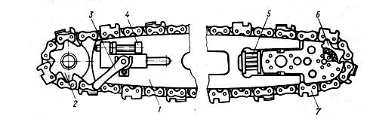
Рис. 3. Пильный аппарат цепной пилы
1 – пильная шина; 2 – ведущая звездочка; 3 –рычаг зайки крепления пильной шины; 4 – натяжное устройство; 5 – амортизатор; 6 – ведомая звездочка; 7 – пильная цепь.
Пильный аппарат цепной пилы (рис.3). По периметру шины имеется направляющий паз, если пильная цепь с хвостовиками; пильная шина может иметь выступ, если пильная цепь седлающего типа. На цепных пилах устанавливаются как консольные, так и неконсольные пильные шины. Пильные шины консольного типа могут быть с ведомой звездочкой и без нее; во втором случае, для улучшения условий прохождения пильной цепи по кривой, ее делают большего радиуса (каплеобразная пильная шина). Так как пильная цепь по шине движется при недостаточной смазке, пильная шина при небольшой толщине должна быть достаточно жесткой, материалом для нее служит износостойкая, высокопрочная легированная сталь.
Пилой с консольной пильной шиной можно срезать деревья диаметром в месте срезания в 2 раза больше свободной длины шины. Пилой же с неконсольной пильной шиной можно срезать деревья диаметром несколько меньше свободной ее длины. Для уменьшения массы пильной шины в ней могут быть проемы различных форм и размеров. Толщина пильной шины зависит от ширины пропила и принимается меньше ее на 2... 5 мм, чтобы избежать зажимов пильной шины в пропиле. Ширину пропила определяют прочностные параметры пильной цепи, которые зависят от мощности двигателя и скорости резания. Обычно свободная длина пильной шины консольных пил бывает от 0,15 до 1,25 м, а неконсольных до 1,5 м (иногда больше), толщина 5,0... 20,0 мм. В консольных пильных шинах на свободном конце делается проем для установки ведомой звездочки с амортизатором.
Натяжное устройство. Натяжное устройство делается обычно винтовым и предназначено для натяжения пильной цепи путем изменения расстояния между осями звездочек. Величина монтажного (предварительного) натяжения пильной цепи зависит от ее длины, массы, скорости и устанавливается опытным путем. Излишнее монтажное натяжение приводит к увеличению потерь энергии на трение и повышенному износу пильного аппарата. При малых натяжениях пильная цепь соскакивает с пильной шины во время работы пилы.
Пильные цепи. Важным элементом пилы является пильная цепь, которой осуществляют пиление. От режущих свойств пильных цепей зависит эффективность применения цепных пил. Это относится к переносным цепным пилам, имеющим ограниченные мощности приводных двигателей.
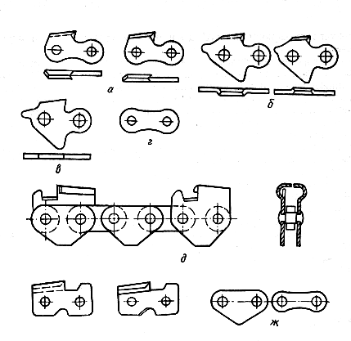
Пильные цепи (рис.4) могут быть подразделены по следующим признакам:
Рис. 4. Элементы пильных цепей
а – режущие зубья;
б – подрезающие зубья;
в – скалывающий зуб;
г – соединительное звено;
д – пильная цепь седлающего типа;
е – строгающие зубья;
ж – соединительное звено и накладки.
- по типу зубчатого венца с плоскими зубцами, каждый из которых выполняет определенную работу; с зубцами Г- образного профиля, имеющими сложную форму и выполняющими всю работу по образованию пропила и транспортированию опилок;
- по типу направляющих устройств для направления движения цепи по шине с хвостовиками на средних звеньях цепи, перемещающихся в пазах пильной шины; седлающего типа (рис. 4, д) с выступами на боковых звеньях, благодаря которым между боковыми звеньями образуются пазы, в них входят направляющие выступы пильной шины;
- по способу соединения звеньев (неразборные, соединенные заклепками, и разборные, соединенные разборными шарнирами);
- по величине шага цепи по заклепкам (мелкозвенные цепи с шагом до 15 мм; крупнозвенные с шагом свыше 15 мм).
На лесозаготовках для переносных цепных пил используется два вида мелкозвенных пильных цепей:
пильные цепи для поперечного пиления ПЦП-15М и универсальные с зубьями Г- образной формы ПЦУ-15 и ПЦУ-10. Чем меньше шаг заклепок, тем выше плавность движения пильной цепи.
Уход за пильными цепями. Для того чтобы цепные пилы имели высокую производительность чистого пиления, их следует содержать в надлежащем состоянии, периодически, по мере затупления режущих элементов, затачивать, а при необходимости фуговать. Заточка и фуговка пильных цепей осуществляются на заточных станках УЗС-6 (ПЦП-15М) и ЛВ-116 (ПЦУ-10 и ПЦУ-15). Фуговка пильных цепей ПЦУ заключается в установлении одинаковой высоты строгающих зубьев и снижении ограничителей подачи до нужной величины, которую надо контролировать через каждые три-четыре заточки.
Фуговка производится по зубу средней высоты снятием превышения с завышенных зубьев, при этом на фугованных зубьях получаются горизонтальные залыски. Во время заточки снимают стружку с передней грани зубьев. Зубья, которые имеют залыски после фуговки, стачиваются на всю длину залысок.
Фуговка пильных цепей ПЦП заключается в выравнивании вершин всех одноименных зубьев, при этом создается необходимое снижение подрезающим и скалывающим зубьям. Кроме того, проверяют развод зубьев и, при необходимости, исправляют. Операция производится на специальных приспособлениях, имеющихся на заточных станках.
Число допустимых заточек до полного износа цепи можно определить по формуле:
$$m=\frac{l−0,\text{002}}{δ},$$
где l - длина режущего или строгающего зуба, мм;
δ - толщина стружки, снимаемой при одной заточке, мм (при нормальной .заточке пильных цепей δ = 0,15 ... 0,20 мм);
0,002 - минимально допустимая длина зуба, м.
Расчет натяжения пильных цепей
Расчет натяжения пильных цепей производится с учетом всех усилий, возникающих в них.
Максимальное усилие Zmax, возникающее в пильной цепи,
$$Z_{\text{max}}=Z_{\text{зв}\text{.}\text{max}}+Z_{ц}+Z_{0}+Z_{д},$$
где Z_{3B.max}- максимальное окружное усилие на ведущей звездочке, Н;
Z_{ц} - натяжение цепи от центробежной силы, Н;
Z₀ - монтажное натяжение пильной цепи, Н (для пильных цепей переносных пил Z0=150...200 H);
Zд - динамические силы, возникающие при зацеплении пильной цепи со звездочкой.
Максимальное окружное усилие на ведущей звездочке
$$Z_{\text{зв}\text{.}\text{max}}=\frac{N_{Д}η_{п}с}{υ},$$
где Nд - мощность двигателя, Вт;
ηп - КПД устройств, передающих энергию от двигателя к пильной цепи; с - коэффициент перегрузки двигателя (для двигателей внутреннего сгорания с=1,25; для электродвигателей с = 2);
v - скорость резания, м/с.
Скорость резания
$$υ=\frac{\text{ztn}}{\text{60}},$$
где z - число зубьев ведущей звездочки;
t - шаг хвостовиков пильной цепи, входящих в зацепление с ведущей звездочкой, м;
n - частота вращения ведущей звездочки, мин -1.
Натяжение пильной цепи от центробежной силы
$$Z_{ц}=m_{1}υ^{2},$$
где m1 - масса отрезка пильной цепи длиной 1 м, кг.
Динамические силы, возникающие в пильной цепи,
$$Z_{Д}=1,5{\text{ml}}_{1}ω^{2}\text{.}$$
где m - масса пильной цепи, кг;
l1 - шаг пильной цепи по заклепкам, м;
ω - угловая скорость ведущей звездочки, с -1.
Расчет мощности двигателя цепной пилы
Энергия, вырабатываемая двигателем цепной пилы, расходуется на пиление, преодоление трения пильной цепи о шину и сопротивлений при передаче вращения от вала двигателя к ведущей звездочке. Минимальное натяжение пильной цепи, равное монтажному натяжению, будет в точке сбегания ее с ведущей звездочки, т. е. в точке О, Z0.
Натяжение пильной цепи в точке 1 (Z1) составит
$$Z_{1}=Z_{0}+m_{1}{\text{gl}}_{ш}μ,$$
где m1 - масса 1 пог. м пильной цепи, кг;
g - ускорение свободно падающего тела, м/с2;
lш - длина пильной щины по осям звездочек, м;
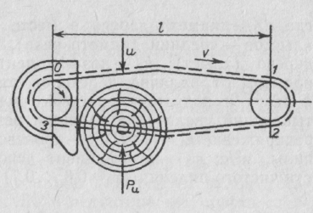
μ - коэффициент трения пильной цепи о шину (μ=0,20...0,25).

Рис.5. Схема для расчета мощности двигателя цепной пилы
Натяжение пильной цепи в точке 2 (Z2):
$$Z_{2}=\left(Z_{0}+m_{1}{\text{gl}}_{ш}μ\right)1,\text{08}$$
(трение в шарнирах пильной цепи при переходе через холостую звездочку и трение в подшипнике холостой звездочки составляет 8 % от натяжения Z1).
Натяжение в точке 3:
$$Z_{3}=Z_{2}+P_{p}+P_{u}μ+m_{1}{\text{gl}}_{ш}μ,$$
где Рр - усилие резания, Н;
Рu - усилие отжима, Н; Рu=(0,7...1,0)Рр, в зависимости от остроты режущих элементов пильной цепи. При расчетах следует принимать Рр = Рu, так как возможно пиление затупленными пильными цепями.
Так как пила может работать при вертикальном и горизонтальном положениях пильной шины, масса пильной цепи при расчете учитывается полностью (рабочая и холостая ветви).
$$Z_{T}=Z_{3}−Z_{0}=P_{p}+P_{u}μ+2,\text{08}m_{1}{\text{gl}}_{ш}μ+0,\text{08}Z_{0}\text{.}$$
Усилие резания Рр определяется по формуле
$$P_{p}=ℜ\text{bH}\frac{u}{υ}\text{.}$$
Мощность двигателя привода цепной пилы
$$N_{п}=\frac{Z_{Т}υ}{η_{П}},$$
где ηп - КПД передачи от вала двигателя к ведущей звездочке пильного аппарата.
Установочная мощность двигателя электромоторной пилы может быть выбрана несколько меньшей с учетом его перегрузочной способности.
Учитывая, что продолжительность включений электродвигателя пилы не превышает 40%, среднеквадратичная мощность двигателя может быть подсчитана по следующей формуле:
$$N_{\text{ср}\text{.}\text{кв}}=\sqrt{\frac{N_{п}^{2}\sum{t_{1}}}{\sum{\left(t_{1}+t_{2}\right)}}},$$
Производительность цепных пил.
Расчетная производительность цепных пил (м3/ч), используемых на валке деревьев и раскряжевке хлыстов, может быть определена по следующей формуле:
$$П_{Р}=\frac{\text{3600}V_{Х}}{Т_{ц}},$$
где Vx – средний объем хлыста, м3;
Тц – время цикла обработки одного дерева (хлыста).
$$Т_{ц}=\frac{{πd}_{c}^{2}n_{p}ℜ_{1}ℜ_{c}}{4П_{ч\text{.}п}ϕ_{2}},$$
где dc - диаметр дерева в месте срезания (при раскряжевке хлыстов - средний диаметр реза), м;
nр - число резов на одно дерево (хлыст);
kc - коэффициент, учитывающий увеличение времени от наличия переходов от дерева к дереву (от реза к резу) и подготовки рабочего места;
k1 - коэффициент, учитывающий увеличение площади реза от наличия подпила (при раскряжевке k1=1);
Пч.п - производительность чистого пиления пилы, м2/с;
φз - коэффициент использования производительности чистого пиления (φ3=0,6...0,7).
БЕНЗИНОМОТОРНЫЕ ПИЛЫ
В качестве двигателей бензиномоторных пил используются карбюраторные одно- или двухцилиндровые двигатели мощностью 3... 8 кВт. С целью снижения массы двигателей, а следовательно, и пил в целом применяют двигатели с высокой частотой вращения коленчатого вала (до 7500 мин) и повышенной степенью сжатия.
Цилиндры двигателей делают либо тонкостенные стальные с развитой поверхностью охлаждения (наружные ребра), либо отливают из мелкозернистого чугуна с запрессовкой тонкостенной стальной гильзы. Поршень изготовляется из алюминиевого сплава и имеет две-четыре канавки для уплотнительных колец. Шатун с шатунной шейкой коленчатого вала соединяется через подшипник качения, для чего коленчатый вал делается разъемным. На один конец коленчатого вала насаживается маховик с лопастями вентилятора для охлаждения двигателя. На маховике монтируется магнето. На другой конец коленчатого вала насаживают ведущую часть муфты сцепления. В безредукторных пилах на этом конце вала на подшипнике посажена ведомая часть муфты сцепления, соединенная с ведущей звездочкой. Картер двигателя изготовляется из легкого сплава, и, так как всасывание рабочей смеси производится в полость картера, последний герметически закрыт. Система питания состоит из бензобака вместимостью, обеспечивающей работу пилы в течение 1,5... 2 ч, бензопроводов, карбюратора и воздушного фильтра.
Зажигание рабочей смеси осуществляется запальной свечой от магнето через провода высокого напряжения. Запуск двигателя производится ременным или канатным стартером (съемным или несъемным). Для этого на хвостовике коленчатого вала со стороны маховика крепится либо шкив, либо храповик.
Двигатель воздушного охлаждения. Воздух, подаваемый вентилятором, обдувает наружную ребристую поверхность цилиндра. Для направления потока воздуха на ребристую поверхность цилиндра последний закрыт направляющим кожухом.
На выхлопной патрубок цилиндра насаживается глушитель, снижающий шум выхлопа и отводящий выхлопные газы в сторону от моториста. Специальной системы смазки легкие двухтактные двигатели не имеют, поэтому для смазки цилиндра, подшипников коленчатого вала и шатуна (подшипников качения) в топливо добавляется масло в пропорциях от 1: 12 до 1 :20.
Бензиномоторные пилы делаются с редукторами и без них. При наличии редуктора между ним и коленчатым валом устанавливается муфта сцепления. Если редуктора нет, муфта сцепления ставится между коленчатым валом и ведущей звездочкой.
Муфта сцепления фрикционного типа. Она предназначена для отключения пильного аппарата от двигателя, плавной передачи нагрузки двигателю и предохранения двигателя от резко возрастающих нагрузок (муфта пробуксовывает). Муфта сцепления может быть управляемая со специальным рычагом или автоматического управления. Автоматические муфты сцепления центробежного типа.
Если редуктор конический, то при работе на валке деревьев и раскряжевке хлыстов пильный аппарат можно поворачивать вокруг его продольной оси, так как положение пилы не меняется.
Переносные бензиномоторные пилы выпускаются, как правило, в консольном исполнении, в некоторых случаях с периодической, а в основном с непрерывной смазкой пильного аппарата во время работы. При периодической смазке пильный аппарат смазывается при помощи насоса с ручным приводом из бачка, имеющегося на корпусе пилы, а при непрерывной - специальным масляным насосом.
Отечественные бензиномоторные пилы. По назначению бензиномоторные пилы делятся на специализированные и универсальные. К специализированным относятся пилы с высоким расположением рукояток («Дружба-4М», МП-5, «Урал-2» и М-228). Они предназначены для валки деревьев в равнинной местности. Однако наличие поворотного редуктора позволяет использовать их на раскряжевке хлыстов, обрезке толстых сучьев, вершин и на других работах.
К универсальным относятся бензиномоторные пилы с низким расположением рукояток («Тайга-214» и «Крона-202»). Пила «Тайга-214» предназначена для выполнения комплекса работ, включающего валку деревьев со средним объемом хлыста до 0,3 м³, очистку деревьев от сучьев, обрезку вершин, раскряжевку хлыстов, осуществление подготовительных и вспомогательных работ. Пила «Крона-202» предназначена для обрезки сучьев и вершин, выполнения рубок ухода; может использоваться на подготовительных и вспомогательных работах.
Общие виды бензиномоторных пил МП-5 «Урал-2 Электрон» и «Тайга-214» показаны на рис. 6. Пила «Тайга-214» отличается расположением рукояток, а также тем, что у нее отсутствует редуктор (безредукторная). Упразднение редуктора позволило снизить массу пилы при одновременном увеличении скорости резания. Компоновка рукояток пилы позволяет перехватывать пилу и быстро переводить ее из одного положения в другое, что обеспечивает производительную работу на очистке деревьев от сучьев. Пилой «Тайга-214» удобнее работать на валке леса в горной местности.

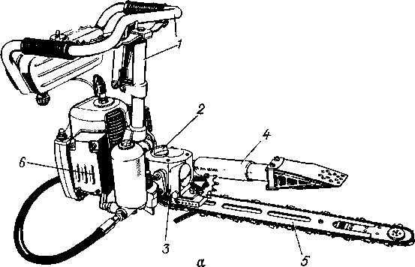
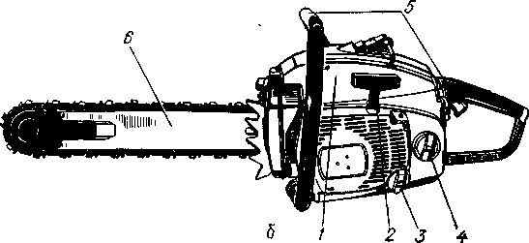

Рис. 6. Бензиномоторные пилы:
а - МП-5 «Урал-2 Электрон»: 1 - рама с бензобаком; 2 - крышка маслобака; 3 - редуктор, 4 - валочный гидроклин, 5 - пильный аппарат; 6 - двигатель, б - «Тайга-214»; 1 - двигатель; 2 - стартер; 3 - крышка маслобака; 4 - крышка бензобака; 5 - рама; 6 - пильный аппарат
Из рис. видно, что обе пилы консольного типа и состоят из следующих основных частей: двигателя, рамы с рукоятками управления, редуктора (МП-5, «Урал-2», М-228), муфты сцепления, пильного аппарата, бензобака и системы смазки пильного аппарата.
Двигатель одноцилиндровый двухтактный, карбюраторный с кривошипно-камерной продувкой (картер двигателя с кривошипно-ползунным механизмом выполняют роль продувочного насоса). Двигатель состоит из кривошипно-ползунного механизма и систем: питания, газораспределения, зажигания и охлаждения.
Кривошипно-ползунный механизм преобразует возвратно-поступательное движение поршня во вращательное движение коленчатого вала и состоит из поршня с поршневыми кольцами и пальцем, шатуна, коленчатого вала, маховика и картера. Кривошипно-ползунный механизм пилы «Тайга-214», кроме того, имеет специальный уравнительный механизм для уменьшения вибрации.
Цилиндр двигателя литой из алюминиевого сплава и выполнен заодно с головкой. Внутренняя (рабочая) поверхность цилиндра с целью повышения износостойкости покрыта слоем хрома толщиной 0,1 мм, наружная имеет развитую поверхность охлаждения в виде ребер. Поршень отлит из алюминиевого сплава и снабжен двумя уплотнительными кольцами (чугунными). Кольца утоплены в канавках и от поворота фиксируются латунными стопорами. В цилиндре имеются: впускное окно, через которое рабочая смесь поступает в верхнюю его часть; выхлопное окно для выпуска отработанных газов. В резьбовое отверстие головки цилиндра ввертывается свеча зажигания. К патрубку впускного окна крепится карбюратор, а к патрубку выпускного окна - глушитель.
Картер двигателя литой, разъемный, на нем установлены основные узлы двигателя. Он служит камерой для рабочей смеси; герметичность достигается постановкой уплотнительных прокладок между двумя его половинками и по фланцу цилиндра. В местах выхода коленчатого вала устанавливаются уплотнительные резиновые сальники.
Шатун стальной неразъемный, он связывает поршень с коленчатым валом. Шатун состоит из верхней и нижней головок и стержня. Верхняя головка шатуна соединяется с поршнем посредством пальца, от боковых смещений палец удерживается двумя кольцевыми стопорами. В двигателях пил МП-5 «Урал-2 Электрон» и «Тайга-214» в верхней головке шатуна установлены игольчатые подшипники. Нижние головки шатунов с шатунными шейками коленчатого вала соединяются посредством игольчатых подшипников.
Коленчатые валы двигателей изготовлены из легированной стали и состоят из трех частей, соединенных между собой. В картере двигателя коленчатый вал устанавливается в разъемной его части на двух шариковых подшипниках. На одном конце коленчатого вала крепится ведущая часть муфты сцепления, на другом - маховик. От проворачивания он удерживается сегментной шпонкой. Маховик улучшает плавность вращения вала двигателя путем аккумуляции энергии во время рабочего хода поршня и отдачи ее в промежутке между рабочими ходами.
Механизм газораспределения состоит из впускного и выпускного окон и продувочных каналов Поршень выполняет роль золотника, при движении вниз (рабочий ход) он открывает сначала выпускное окно, а затем и продувочный канал, через который рабочая смесь из картера поступает в цилиндр, улучшая очистку цилиндра от отработанных газов и заполняя его. При движении поршня вверх происходит сжатие смеси в цилиндре и разрежение в картере; он открывает впускное окно, и рабочая смесь, приготовленная в карбюраторе, засасывается в картер двигателя. Таким образом, цикл рабочего процесса в двигателе совершается за два хода поршня, или за один оборот коленчатого вала.
Система питания двигателя. Топливом для двигателя служит автомобильный бензин А-72 и неэтилированный А-76, смешанный с автомобильным маслом М-8А в пропорции 20 : 1 по объему. Система питания состоит из бензобака, карбюратора, фильтров (топливного и воздушного), трубопроводов и глушителя Бензобаки пил МП-5 «Урал-2 Электрон», «Дружба-4» и «Дружба-14М» изготовлены из листового металла и расположены на раме пилы. Вместимость баков составляет соответственно 1,6 и 1,5 л. Очистка топлива производится фильтрами, установленными на отстойниках пил МП-5 и «Дружба» и на заборнике топлива пилы «Тайга-214». Топливные фильтры находятся в местах присоединения топливопроводов к карбюраторам. Для устранения вакуума в бензобаках при расходе топлива в них ставятся специальные сапунные устройства.
На отечественных пилах устанавливаются беспоплавковые карбюраторы мембранного типа. Карбюратор служит для приготовления рабочей смеси и обеспечения нормальной работы двигателя на всех режимах. Для того чтобы пила могла работать в любом положении, применяются карбюраторы с подкачивающими насосами.
Карбюратор с подкачивающим насосом (рис. 7) состоит из трех основных частей: топливного насоса 1 со штуцером топливопровода; топливной камеры 2 с мембранным механизмом и корпуса 3 с системой дозировки топлива, обеспечивающей нормальную работу двигателя на всех режимах.
Топливный насос имеет мембрану 17, штуцер подвода топлива 1, клапаны 2 и 16 При работе двигателя или вращении коленчатого вала при его заводке переменное давление в кар тере передается по каналам в цилиндре и каналу 10 карбюратора в полость насоса над мембраной, вызывая ее движения вверх и вниз, при этом движение вниз усиливается пружиной. При движении мембраны вверх (разрежение в картере) под действием разрежения в нижнюю полость насоса засасывается топливо через открывающийся клапан 2. При движении мембраны вниз (увеличение давления в картере) клапан 2 закрывается, открывается клапан 16 и топливо подается к клапану топливной камеры 11.
Мембранный механизм топливной камеры состоит из мембраны 14, пластины 4 и нажимной обогатительной кнопки 3. При помощи мембраны 14, воздействующей на рычаг 13, открывается топливный клапан, и топливо из подкачивающего насоса по каналу 15 поступает в топливную камеру. Топливный клапан закрывается под действием пружины 12. Полости ниже мембраны сообщаются с атмосферой, а выше - с диффузором. При уменьшении давления в диффузоре оно распространяется на полость топливной камеры над мембраной, которая прогибается вверх, открывая топливный канал. Чем больше разрежение в диффузоре, тем больше открывается клапан и больше топлива поступает в топливную камеру.

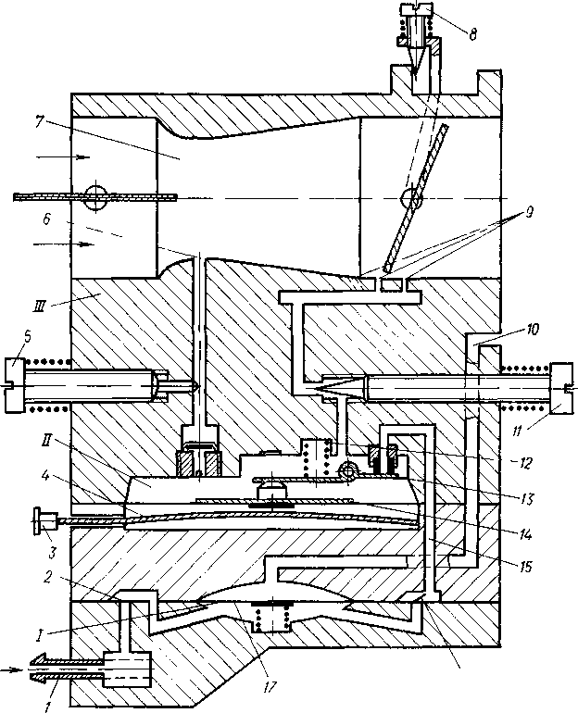
Рис.7. Карбюратор с подкачивающим насосом
Дозировка топлива при работе двигателя под нагрузкой производится распылителем 6, топливо к распылителю поступает по каналу, сечение которого регулируется регулировочным винтом 5. В полости канала имеется обратный клапан, препятствующий попаданию атмосферного воздуха по каналу в полость топливной камеры при работе двигателя на холостом ходу. Эта система дозировки топлива является главной. При работе на холостом ходу подача топлива в диффузор 7 производится через отверстия 9 и подводящие каналы с регулировочным винтом 11 холостого хода.
При запуске двигателя после продолжительного перерыва полость топливной камеры заполняется топливом, для этого надо нажать на обогатительную кнопку 3 или с помощью стартера несколько раз провернуть коленчатый вал двигателя при закрытой дроссельной заслонке карбюратора.
Рабочая смесь образуется в диффузоре 7 в результате смешивания воздуха, проходящего через фильтр с всасываемым из жиклеров топливом. Частота вращения вала двигателя (количества смеси) регулируется винтом 8, а качество рабочей смеси винтом 11. Для очистки воздуха, поступающего через диффузор карбюратора в двигатель, имеются воздушные фильтры, фильтрующие элементы которых состоят из нескольких слоев металлической сетки.
Отработанные газы выбрасываются в атмосферу через глушитель, представляющий собой камеру, разделенную перегородками. При прохождении газов через отверстия в перегородках их давление постепенно снижается, благодаря чему газы выходят в атмосферу с уменьшенным шумом. Шум выхлопных газов можно глушить значительно эффективней, но при этом снижается мощность двигателя благодаря противодавлению, создаваемому на выходе отработанных газов из цилиндра.
Система зажигания. Для воспламенения рабочей смеси в камере сгорания двигателя между электродами свечи должна проскочить электрическая искра. Чтобы преодолеть электрическое сопротивление сжатой рабочей смеси и обеспечить надежную работу свечи зажигания, требуется напряжение 12... 18 кВ. В систему зажигания входят: магнето, провод высокого напряжения, запальная свеча и выключатель зажигания.

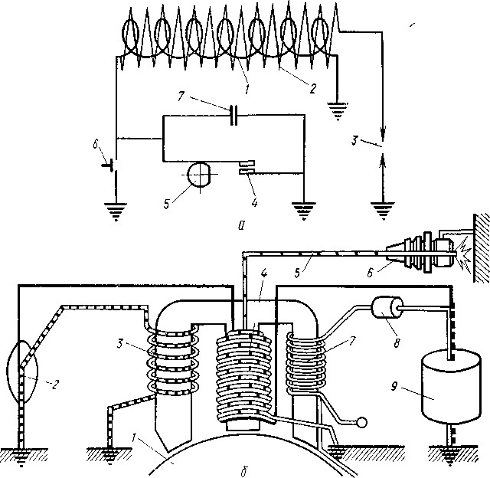
Рис.8. Схемы систем зажигания:
а - с контактным магнето; б - с бесконтактным магнето
На бензиномоторных пилах устанавливаются магнето маховичного типа, у которых постоянные магниты монтируются на маховике. Их масса, по отношению к массе всего магнето, значительна и используется как масса маховика. Магнето представляет собой источник тока и преобразовывает низкое напряжение в высокое. Магнето может быть контактным и бесконтактным.
Контактное магнето состоит из постоянных магнитов, индукционной катушки, прерывателя, конденсатора и основания. Индукционная катушка состоит из первичной 1 и вторичной 2 обмоток и имеет сердечник. Электрическая схема магнето показана на рис., а. В цепи первичной обмотки последовательно включен прерыватель 4 (с подвижным и неподвижным контактами). Неподвижный контакт соединен с массой, а подвижный изолирован от нее и расположен на рычаге прерывателя с текстолитовой пятой, опирающейся на кулачок 5, специально изготовленный на выступающем конце вала двигателя. Замыкание контактов осуществляется пружиной, а размыкание - воздействием кулачка на пяту. Поверхность кулачка смазывается маслом, которым пропитан фильтр. Параллельно прерывателю включен конденсатор 7, он снимает искрение в контактах прерывателя, конденсируя ток самоиндукции. Конденсатор способствует резкому изменению тока в первичной обмотке и тем самым увеличивает напряжение во вторичной обмотке. Вторичная обмотка имеет большее число витков, одним концом она соединена с первичной обмоткой, а через нее с массой, второй конец при помощи провода высокого напряжения соединен со средним (изолированным от массы) стержнем свечи 3.
При работе двигателя (вращении маховика, а следовательно, и постоянных магнитов) магнитные силовые линии, пересекая первичную обмотку индукционной катушки, возбуждают в ней ЭДС. В момент, когда сила тока достигает максимума, происходит размыкание контактов прерывателя кулачком 5. Ток в первичной обмотке и магнитное поле исчезают в момент исчезновения магнитного поля во вторичной обмотке индуктируется высокое напряжение, ток поступает к запальной свече и между контактами свечи 3 проскакивает искра, воспламеняющая рабочую смесь в цилиндре двигателя.
Зазор контактов прерывателя в разомкнутом положении рекомендуется устанавливать в пределах 0,35±0,05 мм, а на электродах свечи 0,6...0,7 мм. В трущейся паре кулачок - текстолитовая пята заметному износу подвергается пята, что нарушает величину зазора прерывателя. Кроме того, несмотря на наличие конденсатора, между контактами прерывателя имеет место незначительное искрение, поэтому они со временем подгорают; через 50...70 ч работы двигателя контакты прерывателя надо зачищать и производить регулировку его зазора.
Остановка работающего двигателя производится нажатием на кнопку выключателя зажигания 6, у пилы МП-5 «Урал-2 Электрон» он кнопочного типа, у пилы «Тайга-214» двухпозиционный.
Наличие механического контакта прерывателя снижает надежность работы магнето: контакты подгорают, пята изнашивается, нарушая размеры зазора, ухудшается работа магнето на высоких частотах вращения коленчатого вала, поэтому на двигателях бензиномоторных пил стали применять бесконтактную систему зажигания с бесконтактным магнето маховичного типа, электрическая схема которого представлена на рис. 8,б.
Бесконтактное магнето состоит из магнитной системы, монтируемой на маховике, и трансформаторного узла. Маховик / двигателя отличается от маховика контактного магнето тем, что на нем монтируется большое число полюсов, поэтому он не взаимозаменяем с теми, которые устанавливаются на пилах с контактными магнето.
Трансформаторный узел имеет индукционную катушку 4, конденсатор 9 большой емкости, зарядную обмотку 7 и обмотку управления 3, диод 8 и тиристор 2. Индукционная катушка аналогична той, которая устанавливается в контактных магнето. Диод пропускает ток только в одном направлении (к трансформатору), в другом направлении он является изолятором. Тиристор открывается для пропуска тока только тогда, когда на его управляющий электрод подан определенный электрический потенциал.
При вращении постоянных магнитов (маховика двигателя) в обмотке 7 индуктируется ЭДС и происходит зарядка конденсатора 9 через диод 8. Первичная обмотка индукционной катушки, конденсатор и тиристор соединены последовательно через массу и образуют первичную цепь. Когда наступает момент воспламенения сжатой рабочей смеси в цилиндре двигателя, на тиристор автоматически подается электрический импульс из обмотки управления 3, он открывается и конденсатор 9 через первичную цепь разряжается на массу. В результате этого во вторичной обмотке катушки индуктируется высокое напряжение, которое по проводу 5 поступает на центральный контакт запальной свечи 6. Момент подачи электрического импульса на тиристор определяется положением постоянных магнитов относительно сердечника катушки управления Для остановки двигателя пилы выключают зажигание, замыкая зарядную обмотку и обмотку управления на массу.
Бесконтактные магнето не требуют регулировок, имеют высокую надежность, но при выходе из строя трансформаторный узел подлежит замене.
Смазка подшипников кривошипно-ползунного механизма и стенок цилиндра производится маслом, смешиваемым с топливом. Масло вместе с рабочей смесью засасывается в картер двигателя и, находясь во взвешенном состоянии, забрасывается в цилиндр двигателя, где и оседает на его стенках Частицы масла, оседая на обоймах подшипников, через щели и отверстия поступают для их смазки. Избыток масла частично сгорает вместе с рабочей смесью, а частично выбрасывается из подшипников и испаряется. Специальной системы смазки двигатель не имеет, так как полость картера используется для размещения рабочей смеси перед перепуском ее в цилиндр двигателя.
Охлаждение двигателя производится воздушной системой, состоящей из центробежного вентилятора, крыльчатка которого крепится на маховике, улитки и кожуха, направляющих поток воздуха через защитную сетку на ребристую поверхность цилиндра. Детали двигателя частично охлаждаются рабочей смесью во время всасывания ее в картер и продувки цилиндра. Степень охлаждения двигателя зависит от температуры окружающего воздуха, загрязнения защитной сетки и ребер цилиндра, а также от качества рабочей смеси. При работе на обогащенной рабочей смеси двигатель нагревается меньше, а на обедненной - больше.
Муфта сцепления центробежная фрикционная, автоматического управления. Она автоматически отключает пильный аппарат от двигателя пилы при малой частоте вращения коленчатого вала. При резких возрастаниях нагрузок (зажиме пильной цепи в пропиле) муфта сцепления пробуксовывает и тем самым предохраняет двигатель и пильный аппарат от перегрузок. Муфты сцепления пил имеют ведущую и ведомую части. Ведущие части муфт сцепления соединены с коленчатыми валами двигателей и вращаются вместе с ними. Ведомые части в виде стальных чашек жестко посажены на валу ведущей шестерни редуктора (у безредукторной пилы «Тайга-214» ведомая часть муфты сцепления вместе с ведущей звездочкой пильного аппарата устанавливается на хвостовике коленчатого вала на игольчатом подшипнике).
Ведущая часть муфты сцепления пилы МП-5 «Урал-2 Электрон» состоит из поводка, грузов в виде кольцевых секторов и спиральных пружин, удерживающих грузы. Момент включения муфты соответствует определенной частоте вращения коленчатого вала и регулируется затяжкой пружин. Для включения муфты при меньшей частоте вращения вала двигателя затяжку пружин снижают. На пиле «Тайга-214» вместо грузов используют два разрезанных фрикционных кольца. Упругость колец и пружин муфты сцепления подбирают так, чтобы при частоте вращения коленчатого вала до 1800... 2200 мин~ включение муфты не производилось. Муфта сцепления для увеличения срока ее службы должна работать только в двух режимах - рабочем и холостом. Трущиеся поверхности муфт сцепления надо предохранять от попадания на них масла.
Редуктор бензопил состоит из корпуса, в котором на шариковых подшипниках установлены две конические шестерни - ведущая и ведомая. На хвостовике валика ведущей шестерни крепится ведомая часть муфты сцепления, на хвостовике ведомой шестерни - звездочка для привода пильной цепи. Корпус редуктора соединяется с картером двигателя фланцами, которые скрепляются разъемным хомутом, расположенным на стойке рамы. Половинки хомута, соединяются эксцентриковым зажимом, позволяющим, при необходимости, быстро ослабить хомут и повернуть редуктор вместе с пильным аппаратом в нужное положение и зафиксировать его. Для привода гидроклина на валике ведомой шестерни на шпонке насажен эксцентрик, а на корпусе редуктора имеется прилив с отверстием, закрываемым крышкой с надписью «Привод гидроклина». При использовании гидроклина крышку снимают и на ее место ставят привод гидроклина. Указанное отверстие служит для заполнения полости редуктора консистентной смазкой.
Кроме шестерен, в корпусе редуктора расположен насос для смазки пильной части и бачок для масла. На корпусе редуктора имеется специальный фланец для крепления пильной шины, к нему прикреплен зубчатый сектор-упор. У бензиномоторной пилы «Тайга-214» привод гидроклина отсутствует, пильный аппарат - консольного типа (см. рис. 3.1). Смазка направляющих пильной шины при работе пилы непрерывная, автоматическая при помощи бесклапанного насоса золотникового типа. В пилах МП-5 и «Дружба» насос приводится в действие от валика ведущей шестерни редуктора через червячную передачу. У пилы «Тайга-214» масляный бак и насос расположены на корпусе двигателя. Привод насоса осуществляется от ведущей звездочки через червячную пару. Насос состоит из плунжера с червячным колесом на верхнем конце, гильзы и винтового штифта. Гильза сверлениями соединена с маслобаком (вход) и каналом подвода масла к направляющим пильной шины (выход). Вращаясь, ведущий валик редуктора приводит в движение плунжер, который благодаря скосу кольцевой канавки совершает сложное поступательно-вращательное движение. При движении плунжера вверх масло засасывается в цилиндр, а при движении вниз - нагнетается к шине. Кольцевой паз и лыску плунжера размещают так, чтобы при его движении вверх было открыто входное отверстие, а при движении вниз - выходное. Для смазки применяется такое же масло, которое используется для смешивания с топливом.
Рама редукторных пил виброгасящая типа «Руль». Рукоятки к ней крепятся через плоскую пружину. К правой рукоятке прикреплен рычаг управления двигателем. Высокое расположение рукояток обеспечивает удобную позу моториста во время работы с пилой, благодаря чему он меньше устает. Рама пилы «Тайга-214» низкая, поэтому и рукоятки расположены низко. Передние и задняя рукоятки выполнены в одной конструкции и соединены с двигателем через виброгасящее устройство.
Стартер канатный съемный (кроме пилы «Тайга-214») предназначен для запуска двигателя. Он состоит из корпуса, барабана, каната, ленточной спиральной пружины и храповика. Кожух стартера разъемный, внутри его на валик жестко посажен барабан и размещена ленточная пружина. Поверхность барабана снабжена канавками. Канат крепится к пазу барабана, а на свободном его конце имеется резиновая рукоятка. Один конец пружины крепится к корпусу стартера, другой - к барабану. Пружина предназначена для наматывания каната на барабан после проворачивания вала двигателя. Храповик посажен на конец валика барабана и может перемещаться в направлении своей оси до зацепления с храповиком коленчатого вала. При дальнейшем вытягивании каната вал двигателя вращается. Одновременно при вытягивании каната происходит закручивание пружины стартера. При ослаблении каната после поворота вала или заводки, двигателя пружина, раскручиваясь, вращает барабан в противоположную сторону, и канат наматывается на него. Обратными скосами зубьев (после запуска двигателя) храповик стартера выводится из зацепления с храповиком вала двигателя.
Основные правила эксплуатации цепных пил. Расконсервация пил проводится в теплом помещении. С наружных поверхностей пилы удаляют смазку ветошью, смоченной в бензине, после чего поверхности насухо вытирают. Снимают карбюратор, глушитель и запальную свечу. В картер через всасывающий патрубок и в цилиндр через отверстие для свечи заливают по 0,05... 0,1 л бензина и с помощью стартера вращают коленчатый вал двигателя. Эту операцию повторяют до полного удаления смазки, а после последней заливки удаляют весь залитый бензин. Свечу, глушитель и карбюратор промывают в бензине, и после просушки ставят на место.
Перед эксплуатацией пилу необходимо осмотреть, проверить затяжку резьбовых соединений, легкость вращения коленчатого вала двигателя и шестерен редуктора. После этого устанавливают пильный аппарат и заправляют пилу топливом и смазкой. Убедившись в исправности пилы, заводят ее двигатель. Для заводки двигателя надо открыть топливный кран у бензобака и заполнить топливную камеру карбюратора. Для заполнения топливной камеры карбюратора пил МП-5 «Урал-2» «Электрон» и «Тайга-214» неоднократно проворачивают коленчатый вал стартером (шесть-восемь рывков стартера). Для ускорения наполнения топливной камеры можно пользоваться обогатительной кнопкой 3 (см. рис. 3.5). У карбюратора пил «Дружба» камера заполняется при отвернутой спускной пробке путем нажатия на обогатительную кнопку до появления течи бензина через пробку, после чего отпускают кнопку и завертывают спускную пробку.
Запуск двигателя производится стартером, причем двигатель должен заработать после первого - третьего рывков. После запуска двигатель следует прогреть в течение 1... 2 мин и обкатать при малой частоте вращения. Продолжительность обкатки соответствует выработке одной полной заправки бачка (1...1.5 ч). В период обкатки производят регулировку и опробование пилы. Запуск прогретого двигателя производят без обогащения рабочей смеси. Останавливают двигатель замыканием первичной обмотки индукционной катушки на массу.
Работа пилой. Бензиномоторные пилы в течение первых 25... 30 ч работы должны пройти приработку в обычных производственных условиях. В это время двигатель должен работать на рабочей смеси с большим содержанием масла (15:1 для пил МП-5 и «Тайга-214» и 12:1 для пил «Дружба»). Во время обкатки не следует перегревать двигатель. Нельзя допускать длительную пробуксовку муфты сцепления. На карбюраторах пил «Дружба» для предотвращения перегрузок двигателей в период обкатки ставят ограничительное кольцо, препятствующее полному открытию дросселя (его снимают после обкатки двигателя). Карбюратор пилы «Тайга-214» заводом-изготовителем регулируется на обогащенную смесь, поэтому после приработки его регулируют на максимальную мощность двигателя. Для надежной работы пилы в зимнее время необходимо удалять кристаллы льда из системы питания при затрудненном запуске и перебоях в работе двигателя. Двигатель в условиях низких температур (20-25°) запускается после 10 рывков стартера. При более низкой температуре перед запуском пилу надо подогреть в отапливаемом помещении.
Бензиномоторная пила МП-5 «Урал-2 Электрон» оборудована системой подогрева карбюратора выхлопными газами. Эту систему рекомендуется включать при температуре ниже - 10 °С. Для этого удаляют алюминиевую заслонку, установленную между прокладками. В зимний период на свечу, зажигания пилы МП-5 «Урал-2 Электрон» устанавливается специальный резиновый колпачок. При эксплуатации пил особое внимание должно уделяться подготовке новых пильных цепей к работе. В первые часы работы пильная цепь быстро удлиняется за счет приработки, что может приводить к соскакиванию ее с пильной шины. Чтобы этого избежать, необходимо проводить предварительную приработку пильных цепей. Приработка проводится в такой последовательности: установить пильную цепь и натянуть так, чтобы она свободно двигалась от руки; хорошо смазать цепь и дать поработать 3... 5 мин при медленном вращении без нагрузки; охладить цепь и натянуть ее до рабочего состояния; произвести 5...10 резов на тонком бревне при неполном открытии дросселя карбюратора; охладить цепь и отрегулировать ее натяжение; повторить процедуру резов и регулировки натяжения пильной цепи 3...4 раза.
После приработки пильная цепь готова к работе, однако в первый день необходимо работать ею осторожно, через каждые 10... 15 мин проверять натяжение. Когда заметного удлинения цепи не будет наблюдаться, процедуру частых проверок натяжения цепи можно прекратить. Регулировка натяжения производится при холодной цепи, а контролировать его следует перед каждым запуском двигателя. При эксплуатации пилы не рекомендуется применять изношенные пильные цепи при новой ведущей звездочке и наоборот. Несоблюдение этого правила увеличивает износ цепи и звездочки. При передаче новой пилы в эксплуатацию рекомендуется комплектовать ее тремя - пятью новыми пильными цепями. Для равномерного износа цепей и звездочки работать цепями следует поочередно, что продлит срок службы, как пильных цепей, так и звездочек.
В нерабочее время пилы следует хранить только в закрытом помещении. Хранение пил на открытом воздухе запрещается.
Методы снижения вибраций и шумов пил при работе. Работа бензиномоторных пил связана с вибрацией, шумом и загрязнением окружающего воздуха. Все эти явления в разной мере вредны для здоровья моториста бензиномоторной пилы. Полностью снять воздействие этих явлений не представляется возможным. Поэтому перед конструкторами и изготовителями ставится задача - уменьшить воздействия вибрации, шума и выхлопа на здоровье моториста. Были установлены предельные уровни вибрации и шума (санитарные нормы).
Источниками вибрации являются вращающиеся части двигателя, муфты сцепления, редуктора и пильного аппарата. Основной возбудитель вибрации кривошипно-ползунный механизм с его неуравновешенными силами инерции возвратно-движущихся масс, а также неравномерность крутящего момента двигателя. Кроме того, возбудителем вибрации являются неуравновешенные силы инерции вращающихся масс муфты сцепления и др., а также неравномерность движения пильной цепи с учетом особенностей пиления древесины.
Оценку вибрации бензиномоторных пил производят по спектру виброскорости на поверхностях, с которыми контактируется моторист при работе с пилой в диапазоне средних значений частот 8; 16; 31,4; 68; 125; 250; 500; 1000 и 2000 Гц. Уровень вибрации измеряется в децибелах (дБ), а уровень шума в децибелах по шкале А (дБА). Максимальный уровень вибрации на рукоятках отечественных бензиномоторных пил при частоте 125 Гц составляет 116 дБ, а уровень шума - 106 дБА.
Санитарными нормами допускаются следующие максимальные уровни вибрации и шума при работе с инструментами в течение смены: вибрации 111 дБ, шума 96 дБА. Для снижения вредного влияния вибрации и шума при работе с бензиномоторными пилами вводятся внутрисменные перерывы в работе мотористов, совмещение профессий в бригадах, благодаря чему моторист непосредственно с бензиномоторной пилой работает не более 3 ч в смену. Применяются и индивидуальные защитные средства (специальные рукавицы, наушники и др.), производится совершенствование бензиномоторных пил.
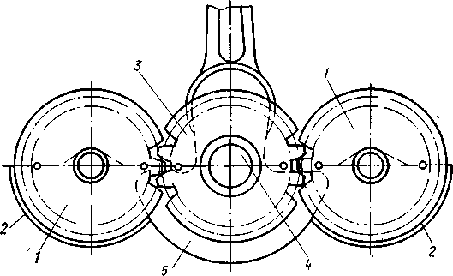

Рис. 10. Схема уравнительного механизма
Для уменьшения вибраций от неуравновешенности работы двигателя и инерционных сил производится балансировка вращающихся масс. В двигателях применяют специальные уравнительные механизмы. На двигателе пилы «Тайга-214» применен уравнительный механизм (рис. 10), который состоит из двух шестерен 1 с грузами 2, находящимися в зацеплении с шестерней 3 посаженной на коленчатом валу двигателя 4. Шестерни свободно вращаются на осях, сопряженных с подшипниками качения. Зацепление всех трех шестерен производится по имеющимся на них меткам (грузы шестерни должны находиться внизу, когда поршень находится в ВМТ).
Для уравновешивания инерционных сил шатунной шейки на щеках коленчатого вала имеются противовесы 5. Вибрация снижается и установкой амортизирующих устройств между двигателем и рукоятками пилы, которые могут быть в виде пружин (плоских и спиральных) и резиновых прокладок. Немаловажное значение имеет место крепления рамы относительно центра тяжести двигателя. Наибольший эффект от амортизатора достигается, когда рама крепится в непосредственной близости от центра тяжести пилы.
Проблема резкого уменьшения вибрации бензиномоторных пил может быть решена путем применения роторно-поршневых двигателей, не имеющих кривошипно-ползунных механизмов. Но такие двигатели еще не получили широкого применения.
Проблема снижения шума до низких пределов решена у двигателей, применяемых на транспортных машинах. Однако чем больше снижается шум выхлопа, тем больше потери мощности двигателя. У переносных мотоинструментов с учетом их индивидуального использования и на открытом воздухе значительно снижены шум и выхлоп с небольшими потерями мощности. Для снижения вредного влияния выхлопных газов на организм моториста на валке леса используются в основном бензиномоторные пилы с высоким расположением рукояток, а выхлопной патрубок отводит газы в сторону.
Зарубежные бензиномоторные пилы. За рубежом широкое распространение получили бензиномоторные пилы с низким расположением рукояток. Пилы имеют карбюраторы с подкачивающими насосами, что позволяет использовать их на валке леса, очистке деревьев от сучьев и раскряжевке хлыстов. Зарубежные фирмы выпускают сверхлегкие пилы (массой до 5 кг), легкие пилы (массой до 10 кг), пилы средней тяжести (массой до 14 кг) и тяжелые пилы - свыше 14 кг с набором пильных шин длиной 0,3... 1,5 м. В качестве привода используются одноцилиндровые двухтактные карбюраторные двигатели мощностью 1,5... 8 кВт, с частотой вращения вала двигателя до 9000 мин~ и рабочим объемом цилиндра 50... 160 см³.

Тема 2. Назначение и классификация тракторов
Трактор - колесная или гусеничная самоходная машина, которая в агрегате с прицепными, навесными, полунавесными и стационарными машинами (орудиями) выполняет сельскохозяйственные, дорожно-строительные, землеройные, транспортные и другие работы. Тракторы классифицируют по ряду признаков.
По области применения тракторы подразделяются на сельскохозяйственные, промышленные, лесопромышленные и лесохозяйственные.
Сельскохозяйственные тракторы подразделяются: на сельскохозяйственные общего назначения, пропашные, универсально-пропашные, специализированные по видам культур (виноградниковые, рисоводческие, садоводческие, свекловодческие и др.) и по условиям эксплуатации (горные, болотоходные, тепличные, животноводческие), малогабаритные, мотоблоки.
Промышленные тракторы подразделяются: на промышленные общего и специального назначения (болотоходные, подземные, подводные и др.), погрузчики, трубоукладчики, земноводные, малогабаритные.
Лесопромышленные тракторы подразделяются: на лесопромышленные, специализированные по назначению и видам работ (тракторы в агрегате с однооперационными или многооперационными машинами) и по условиям эксплуатации (плавающие, болотоходные).
Лесохозяйственные тракторы подразделяются: на лесохозяйственные общего назначения и специальные (болотоходные, лесопожарные).
Приведем перечень работ, выполняемых с использованием тракторов, в зависимости от их назначения и специализации.
Сельскохозяйственные тракторы:
- общего назначения - используют при выполнении энергоемких технологических операций в растениеводстве (пахота, сплошная культивация, рыхление, фрезерование, внесение удобрений, дискование тяжелыми боронами и т.д.); в кормопроизводстве, кроме работ по уходу за пропашными культурами и их уборке;
- пропашные - используют при посеве, уходе, уборке пропашных культур в междурядьях различной ширины;
- универсально-пропашные - синтезируют функции двух предыдущих групп тракторов, но имеют ограниченное использование на работах по подготовке почвы.
Промышленные тракторы:
- общего назначения - используют при работах в агрегате с бульдозером, рыхлителем или скрепером и другим оборудованием, устанавливаемым спереди и сзади;
- погрузчики - используют при погрузочных землеройных и землеройно-транспортных работах (основным движителем является колесный, обеспечивающий повышенную маневренность и возможность транспортирования груза на необходимое расстояние; при выполнении сосредоточенных работ можно применять гусеничный движитель);
- трубоукладчики - применяют при механизации работ по монтажу и укладке магистральных трубопроводов (имеют боковое грузоподъемное устройство);
- болотоходные - используют на землеройных и мелиоративных работах на грунтах с низкой несущей способностью;
- мелиоративные - используют на работах по осушению, строительству и обслуживанию мелиоративных систем;
- подземные - применяют на работах под водой на глубине до 7 м (имеют дистанционное управление, систему герметизации двигателя, забирающего воздух из атмосферы);
- подводные - применяют на работах в акваториях рек и на континентальном шельфе морей глубиной до нескольких десятков метров (оборудуются электрическим двигателем, дистанционным или радиоуправлением);
- малогабаритные - применяют на малообъемных землеройно-очистительных и вспомогательных работах в стесненных условиях.
Лесопромышленные тракторы:
- трелевочные - используют при сборе и транспортировании леса в полупогруженном состоянии (оборудуются толкателем для скучивания деревьев, выравнивания комлей, расчистки волоков и др.). В зависимости от способа сбора воза тракторы разделяют на тросочокерные, с клещевым гидрозахватом и гидроманипулятором;
- лесовозные - применяют при погрузке и транспортировании леса в полностью погруженном состоянии;
- лесосборочные - используют при сборе и транспортирование леса выносным оборудованием из лесосеки к трактору (дистанционная система транспортирования исключает необходимость маневрирования трактора на лесосеке, обеспечивает заготовку леса о труднодоступных местах);
- плавающие - применяют на лесосплаве (имеют комбинированный движитель, водонепроницаемый корпус-лодку, бревнотолкатель и лебедку);
- болотоходные - используют на лесозаготовках на грунтах с низкой несущей способностью.
Лесохозяйственные тракторы:
- общего назначения - используют на лесовосстановительных работах, трелевке древесины при рубках ухода; болотоходные - применяют на работах на грунтах с низкой несущей способностью;
- лесопожарные - используют при локализации и тушении лесных пожаров (отличаются более высокими транспортными скоростями и проходимостью).
По типу ходовых систем (движителей) тракторы подразделяются на колесные, гусеничные, полугусеничные, колесно-гусеничные, шагающие, плавающие, на воздушной подушке и др.
По тяговому классу различают сельскохозяйственные и лесные тракторы тяговых классов от 0,2 до 8,0 (0,2; 0,6; 0,9; 1,4; 2,0; 3,0; 4,0; 5,0; 6,0 и 8,0) и промышленные - тяговых классов от 1,4 до 100 (1,4; 2,0; 3,0; 4,0; 5,0; 6,0; 8,0; 10; 15; 25; 35; 50; 75 и 100). Трактор относят к тому или иному тяговому классу в соответствии со значением его номинального тягового усилия.
Таблица 1
Классификация тракторов по тяговому усилию*
Тяговый класс | Тяговое усилие, кН
Тяговый класс | номинальное | диапазон
0,2 | 2 | 1,8...5,4
0,6 | 6 | 5,4...8,1
0,9 | 9 | 8,1...12,6
1,4 | 14 | 12,6...18,0
2,0 | 20 | 18,0…27,0
3,0 | 30 | 27,0...36,0
4,0 | 40 | 36,0...45,0
5,0 | 50 | 45,0...54,0
6,0 | 60 | 54,0...72,0
8,0 | 86 | 72,0…108,0
* Для сельскохозяйственных и лесохозяйственных тракторов.
В международной практике применяют классификацию колесных тракторов по максимальной тяговой мощности, полученной при испытаниях трактора на гладкой горизонтальной и сухой бетонированной поверхности или на горизонтальной поверхности, покрытой скошенной или нескошенной травой. При этом тракторы разделяют на четыре категории:
Категория трактора............1 2 3 4
Максимальная тяговая
мощность, кВт……………35 30...75 70..135 135...300
Классификации тракторов по тяговому усилию (классификация СЭВ) и по тяговой мощности (классификация ИСО) могут быть соотнесены между собой, поскольку рабочие скорости на наиболее энергоемких операциях соответствуют уровню, определенному техническими и технико-экономическими границами:
Тяговый
класс…………..0,2; 0,6; 0,9; 1,0; 1,4; 2,0; 2,1; 3; 4; 5; 6; 8
Категория
(ИСО 730/1-77,
ИСО 730/2-79,
ИСО 730/3-82)……..1 2 3 4
Общая компоновка тракторов
Эксплуатационные свойства трактора зависят от основных параметров, обеспечивающих: проходимость (по местности, в междурядьях между растениями, в междурядьях под растениями и над ними), маневренность, допустимое воздействие движителей на почву, агрегатирование, необходимые диапазоны скоростей движения, тягово-сцепные свойства, удобство обслуживания и ремонта.
Компоновка трактора - относительное размещение основных агрегатов и оборудования, позволяющее выполнять функции с наивысшей эффективностью, - характеризуется базой, колеей, клиренсом, размерами движителей, нагрузкой на ось, расположением двигателя, кабины и органов управления, координатами центра масс с учетом машин и рабочего оборудования.
Движителем называется устройство, обеспечивающее движение машины (колесо, гусеница и др.).
При компоновке трактора необходимо обеспечить:
конструкционную увязку габаритов по ширине движителей и по внешним их кромкам с технологическим оборудованием с учетом назначения трактора. Для тракторов общего назначения ширина по внешним кромкам движителей Должна исключать асимметричное приложение нагрузки, вызывающей возникновение момента, разворачивающего трактор, и увод его от заданного направления движения, что уменьшает необходимость частого воздействия на органы управления. При использовании тракторов с прицепами, имеющими собственные движители, колея должна обеспечивать возможность движения их по одному следу;
высокие тяговые показатели при хорошей управляемости и устойчивости путем рационального распределения нагрузки на опоры ходовой части, в том числе с учетом ее перераспределения от действия тягового сопротивления и веса технологического оборудования;
удобство управления и посадки тракториста, хорошую обзорность пути, рабочих машин и оборудования;
маневрирование на разворотной полосе и высокую курсовую устойчивость;
минимальные затраты труда при соединении трактора с машинами и орудиями и возможность составления и управления ими одним трактористом;
удобное обслуживание в процессе эксплуатации, разборки и сборки при ремонте;
высокую технологичность при изготовлении, эксплуатации и ремонте.
Общие требования к компоновке лесных машин.
Компоновка лесопромышленных и лесохозяйственных тракторов независимо от их назначения должна соответствовать следующим требованиям. Она должна способствовать обеспечению высокой проходимости и маневренности, надежности и устойчивости во всех условиях эксплуатации и на всех видах работ, равномерному давлению на поверхность, незначительно изменяющемуся при установке различных видов оборудования, хорошей обзорности.
Ходовая система должна обеспечивать установку технологического оборудования, работу трактора при высоких динамических нагрузках и воспринимать не менее 75 % эксплуатационной массы трактора.
Центр масс гусеничного трактора при работе с бульдозером должен быть смещен назад относительно центра опорных поверхностей гусеницы.
Движители тракторов должны минимально повреждать оставшиеся после рубок растущие деревья, их корневую систему и почвенный покров.
Все сборочные единицы трактора должны быть надежно защищены от повреждений при работе по бездорожью, при наличии пней, камней, поваленных деревьев и других предметов.
Кабина трактора должна быть комфортной независимо от условий эксплуатации и обладать защитными свойствами при его опрокидывании, падении деревьев или их части; при опрокидывании в кабину не должны попадать посторонние предметы. Сборочные единицы, агрегаты и системы, в том числе трансмиссия, должны быть приспособлены для автоматизации управления.
Управление трактором и технологическим оборудованием должно быть легким и плавным. Тракторы, оборудованные гидроманипуляторами, должны иметь систему пропорционального управления ими.
Энергонасыщенность тракторов должна быть определена с учетом гидроотбора мощности (до 100 %) для привода технологического оборудования. Необходимо обеспечить возможность создания различных модификаций, в том числе для работы на плаву, на почвах с низкой несущей способностью.
Конструкция лесохозяйственных тракторов должна дополнительно обеспечивать установку и нетрудоемкий демонтаж фронтального и заднего навесных устройств и самосвальной платформы с роликовой рамкой и лебедкой для работы в качестве трелевочной машины; ходоуменынителя для получения низких технологических скоростей.
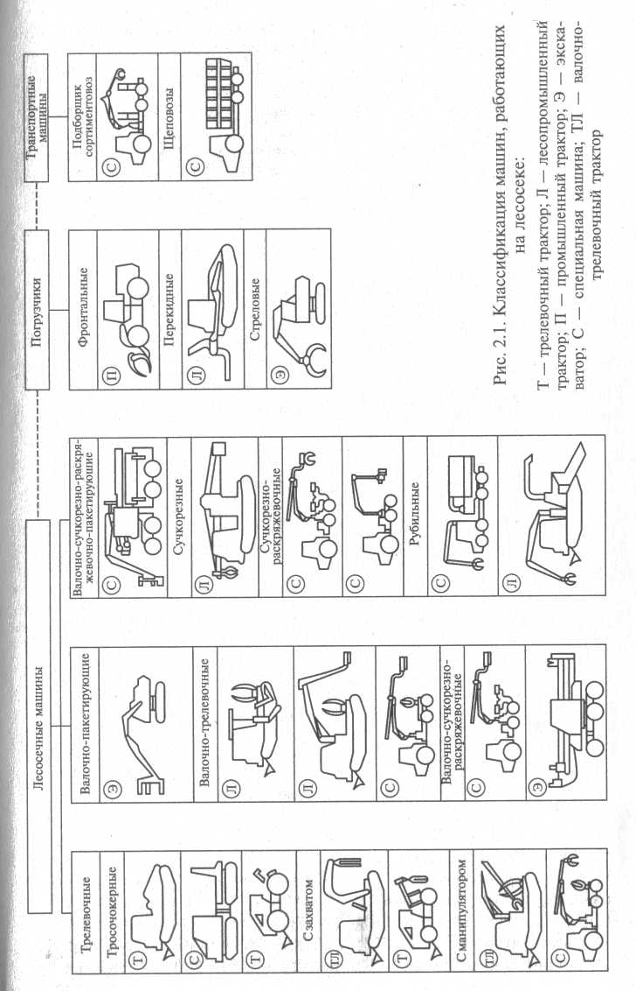
Лесопромышленные тракторы. Для механизации лесосечных работ применяют как гусеничные, так и колесные тракторы (рис.11).
Рис.11. Классификация машин работающих на лесосеке
Т – трелевочный трактор; Л – лесопромышленный трактор; П - промышленный трактор; Э – экскаватор; С – специальный трактор; ТЛ – валочно-трелевочный трактор.
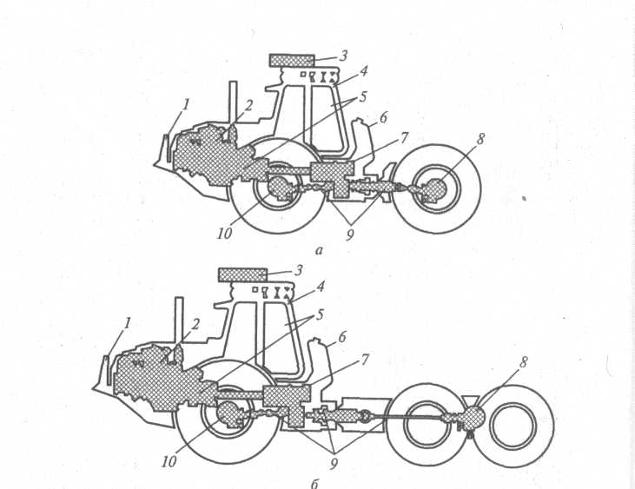
В отечественном тракторостроении гусеничные лесопромышленные тракторы создаются как самостоятельные модели. Колесные тракторы для лесной промышленности производят на базе сельскохозяйственных тракторов, выполненных по схеме 4x4 и 6x6, в конструкцию которых вносят изменения, направленные на обеспечение надежности их работы, безопасных условий эксплуатации, повышения проходимости, маневренности и агрегатирования с различным технологическим оборудованием. Условиям использования лесопромышленных машин наиболее полно отвечают тракторы с гусеничным движителем и колесные с приводом всех колес 4x4, 6x6 (рис. 12) или 8x8, что позволяет улучшить тягово-сцепные показатели и повысить проходимость путем снижения Давления на опорную поверхность и уменьшения глубины колеи. На основе базовой конструкции создаются семейства машин.
Рис.12. Компоновочные схемы лесопромышленного трактора с колесным движителем:
а - с приводом 4x4; б - с приводом 6x6; 1 - толкатель; 2 – двигатель; 3 - кондиционер, 4 - кабина; 5 - гидротрансформатор; 6 - топливный бак;
7 - раздаточная коробка; 8, 10 - ведущие мосты; 9 - карданные валы.
Снижение давления на лесные почвы и растительный покров имеет большое значение и с точки зрения защиты природы. Однако создание многоосных машин требует применения сложных подвесок, тормозных систем и привода на все колеса, это существенно усложняет конструкцию машины, приводит к повышению ее стоимости. Проходимость машины определяется ее параметрами, характеристикой поверхности (почва, снег, болото, растительный покров и др.) и условиями труда водителя и его квалификацией, Колесные тракторы с шарнирным сочленением полурам обеспечивают преодоление препятствий без потери контакта смежных колес с опорной поверхностью.
Тип и конструкция технологического оборудования определяются назначением и технологией выполнения работ в лесозаготовительном производстве. С помощью этого оборудования производится: погрузка и разгрузка сортиментов и деревьев, обрезка сучьев, раскряжевка и другие операции, Технологическое оборудование подразделяется на рабочее и дополнительное, т.е. устанавливаемое на период выполнения конкретного вида работ. Общим требованием к его расположению является обеспечение устойчивости трактора и минимальное влияние на показатели проходимости, так как масса трактора с установкой такого оборудования увеличивается до 60 %. Допускаемая суммарная масса технологического оборудования и груза (или его части) может достигать 75 % (в перспективе 100 %) эксплуатационной массы трактора.
Сборочные единицы, детали, а также технологическое оборудование крепятся на раме трактора.
Отечественные гусеничные лесопромышленные тракторы имеют балансирно-рычажные подвески ходовой части. У трактора ТТ-4М подрессорена только передняя каретка подвески, а задняя установлена жестко, что позволяет практически сохранить клиренс трактора при догрузке его технологическим оборудованием и пачкой древесины, но при этом увеличиваются динамические нагрузки на ходовую часть и другие детали, снижается скорость движения. Дорожный просвет трактора выбирают из условия обеспечения движения по неподготовленным волокам с пнями высотой до 0,5 м и снижения сопротивления движению по глубокому снежному покрову. Параметры движителей выбирают из условия обеспечения проходимости по местности, минимальных потерь мощности и заданной надежности. При определении конструктивных параметров лесопромышленных тракторов следует исходить из наиболее тяжелых условий их работы.
Сопротивление движению определяется средним пиковым давлением под опорной поверхностью гусеницы и коэффициентом перегрузки. Допускаемые максимальные пиковые давления для трактора при движении по снежному покрову не должны превышать 0,06 МПа, что соответствует среднему давлению 0,02 МПа. Потерей проходимости лесопромышленного трактора по снежному покрову следует считать невозможность его движения из-за касания днищем поверхности пути. При этом сила тяги меньше силы сопротивления или равна ей.
Энергонасыщенность отечественных лесопромышленных тракторов достигает 6,8 к.Вт/т (9,3 л.с./т), что меньше, чем у зарубежных машин: 8,8 кВт/т (12 л.с./т). При выборе энергонасыщенность необходимо строго руководствоваться назначением трактора, так как ее рост при выполнении технологических операций по-разному влияет на увеличение производительности и негативно отражается на надежности работы машины. Так, увеличение энергонасыщенности ведет к росту производительности на трелевке леса только до определенного предела. Например, для трактора ТБ-1М увеличение энергонасыщенности в 1,5 раза (с 7,4 до ШЛ кВт/ч) приводит к росту производительности на 4 %, а наработка на отказ снижается на 16 ...39 %, в зависимости от группы сложности детали. Схемы гусеничных тракторов представлены на рис. 13.
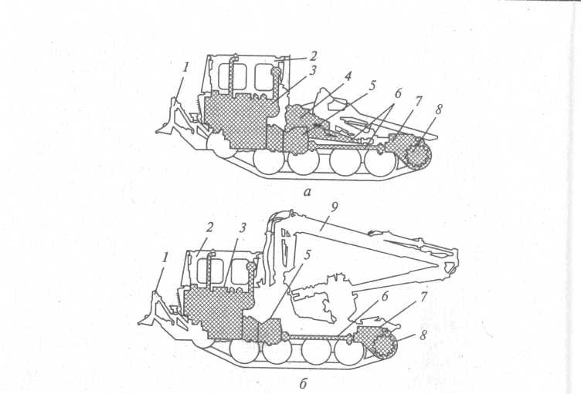
Рис. 13. Компоновочные схемы гусеничных трелевочных тракторов:
а - со щитом; б - с манипулятором; 1 - толкатель; 2 - кабина; 3 - двигатель; 4 - лебедка; 5 - коробка передач; 6 - карданный вал; 7 - задний мост; 8 - ведущее колесо; 9 - гидроманипулятор
Лесохозяйственные тракторы. Разнообразие выполняемых работ обусловило специфические требования к компоновке тракторов и сочетание в них качеств лесопромышленных и лесохозяйственных машин.
Трактор агрегатируется с лесными плугами и культиваторами, лесопосадочными машинами, покровосдирателями и фрезами, навесными машинами с активными рабочими органами, машинами для расчистки полос, и может использоваться в зимних условиях как трелевочный. Наиболее полно отвечают разнообразию использования и требованиям технологии гусеничные тракторы. На тракторе могут быть смонтированы корчевальные машины или каток-осветитель.
Для этого трактор оборудуется передним и задним навесными устройствами необходимой грузоподъемности, самосвальной платформой и лебедкой. С рассадопосадочной машиной и фрезами трактор работает на низких технологических скоростях, для получения которых устанавливают ходоуменьшитель. Расширение универсальности и увеличение занятости трактора в течение года достигается переоборудованием его в трелевочную модификацию, для чего с него снимают заднее навесное устройство, кузов и устанавливают погрузочное устройство.
Компоновки лесохозяйственных и лесопромышленных гусеничных тракторов практически не отличаются друг от друга и характеризуются передним расположением двигателя и кабины, наличием большой технологической площадки для установки кузова или трелевочного оборудования, задним расположением ведущего колеса (звездочки). Компоновка позволяет получать различные модификации для выполнения работ, в том числе на грунтах с низкой несущей способностью. Одной из таких модификаций является болотоходный трактор, предназначенный для механизации основных лесохозяйственных и лесомелиоративных работ и используемый в качестве базового при создании специальных машин лесохозяйственного и частично лесопромышленного назначения. Трактор отличается измененной ходовой системой. Он имеет увеличенную опорную поверхность движителя за счет применения уширенных гусениц (до 0,64 м) и опущенного ведущего колеса, выполняющего при работе на грунтах с низкой несущей способностью роль дополнительного опорного катка. Увеличение опорной поверхности гусеницы снижает среднее давление на грунт т 0,053 до 0,026 МПа, что позволяет использовать трактор на сверх увлажненных грунтах, осушенных болотах, а также на снежной целине с глубиной снежного покрова более 1 м. Колея трактора этой модификации - 1,85 м, база - 3,3 м, дорожный просвет - 0,583 м, а у базовой модели они равны соответственно Р,69; 2,31 и 0,55 м. В ряде случаев тракторы выпускают с двумя; сменными комплектами гусениц различной ширины.

Тема 3. Основные механизмы тракторов и автомобилей
Классификация и общее устройство двигателей
Двигатели обеспечивают механической энергией все рабочее и вспомогательное оборудование современных тракторов. Все они являются тепловыми двигателями внутреннего сгорания (ДВС), поскольку расходуемая трактором энергия получается путем преобразования тепловой энергии, выделяющейся при сгорании топлива в цилиндрах двигателя, в механическую, электрическую и гидравлическую.
Двигатели внутреннего сгорания современных тракторов классифицируют по назначению, принципу работы, способу осуществления рабочего цикла, виду применяемого топлива, числу и расположению цилиндров.
По расположению цилиндров двигатели разделяют на однорядные или линейные (рис. 14, а), когда цилиндры расположены в один ряд, и двухрядные — V-образные (рис. 14, б), у которых два ряда цилиндров расположены под углом друг к другу.
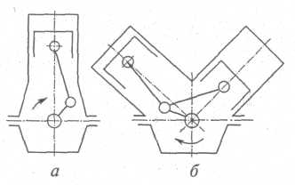
По числу цилиндров двигатели бывают одноцилиндровыми и многоцилиндровыми.
Рис. 14. Схемы расположения цилиндров в многоцилиндровых двигателях:
а — однорядное или линейное; б — двухрядное V-образное
По виду применяемого топлива двигатели подразделяют на работающие на жидком топливе (дизельном, бензине) и работающие на газообразном топливе (природный и газогенераторный газы).
По способу осуществления рабочего цикла двигатели бывают двухтактные и четырехтактные.
По способу смесеобразования и воспламенения топлива двигатели бывают карбюраторные и дизельные: у карбюраторных - рабочая смесь (воздух с бензином) образуется в карбюраторе, вне цилиндров двигателя, а воспламеняется от искры электрического разряда; у дизельных - рабочая смесь (воздух с дизельным топливом) образуется непосредственно внутри цилиндров, а воспламеняется от соприкосновения топлива с воздухом, сильно нагретым в цилиндре путем сжатия.
Поршневой ДВС (рис. 15) содержит: картер, цилиндр, впускной и выпускной клапаны, камеру сгорания, свечу зажигания (у карбюраторного двигателя) или форсунку (у дизельного двигателя), головку цилиндров и поршень, шарнирно соединенный с коленчатым валом.
Двигатель (особенно многоцилиндровый) имеет сложное устройство. Он состоит из ряда механизмов и систем, имеющих каждый свое назначение, но работающих строго согласованно. К этим механизмам и системам относятся: кривошипно-шатунный механизм, механизм газораспределения, системы питания, зажигания, охлаждения и смазки, приборы контроля и дополнительные агрегаты электро- и гидрооборудования.
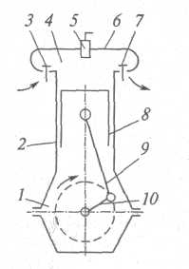
На рис. 16 показан общий вид двигателя СМД-14БН, установленный на тракторах ТДТ-55А иТБ-1.

Рис. 15. Схема устройства поршневого двигателя внутреннего сгорания:
1 - картер; 2 - цилиндр; 3 - впускной клапан; 4 - камера сгораний; 5 - свеча зажигания (или форсунка}; 6 - головка цилиндра; 7 - выпускной клапан; 8 - Поршень; 9 - шатун; 10 – кривошип.
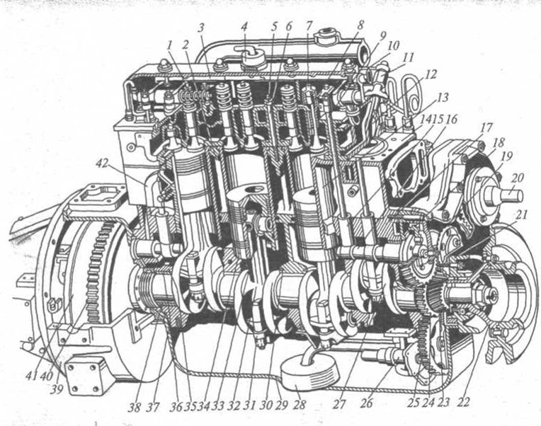
Двигатели тракторов ТДТ-55А и ТТ-4 крепятся к раме при помощи трех опор: передняя находится в зоне расположения картера распределительных шестерен, а две задние опоры - на картере маховика. Передняя опора выполнена в виде специального кронштейна, закрепленного при помощи болтов с гайками к поперечине рамы. Задние опоры таким же образом крепят к кронштейнам рамы.
Рис. 16 Общий вид двигателя СМД-14БН трактора ТДТ-55А:
1 - головка цилиндра; 2 - водяная рубашка; 3 - валик декомпрессионного механизма; 4 - сапун; 5 - гайка; 6 - шпилька; 7 - впускной клапан; 8 - пружины клапана; 9 - штанга толкателя; 10 - водоотводная труба; 11 - форсунка; 12 - вставка камеры сгорания; 13 - цилиндр; 14 - прокладка; 15 - толкатель; 16 - распределительный вал; 17 - блок-картер; 18 - шестерня распределительного вала; 19 - промежуточная шестерня; 20 - счетчик моточасов; 21 - передняя опора; 22 - шкив; 23 - шестерня коленчатого вала; 24 - ведущая шестерня привода масляного насоса; 25 - ведомая шестерня привода масляного насоса; 26 - масляный насос; 27 - коленчатый вал; 28 - маслоприемник; 29 - поддон картера; 30 - упорное полукольцо; 31 - крышка шатуна; 32 - шатун; 33 - поршневой палец; 34 - поршень; 35 - стенка блок картера; 36, 38 - соответственно верхний и нижний вкладыши коренного подшипника; 37 -крышка пятого коренного подшипника; 39 - картер маховика; 40 - венец маховика; 41 - маховик; 42 - боковая крышка блок-картера.
Двигатель ЯМЗ-238НБ трактора К-703 устанавливается на четырех опорах: передней, двух средних (девой и правой) и задней. Передняя и средняя опоры являются несущими, задняя - поддерживающая.
Для исключения поломок двигателя из-за перекосов рамы при движении трактора между опорными поверхностями двигателя и рамы размещают резиновые прокладки, подушки или пружины.
Внутренние полости блок-картера и головки цилиндров являются рубашкой для охлаждающей жидкости. Кроме того, в блок картере выполнены многочисленные сверления для подвода и отвода масла к трущимся и вращающимся деталям двигателя,
Принцип работы тракторных двигателей. Рабочие циклы двигателей.
При работе двигателя поршень в цилиндре (рис. 17) движется в пределах от крайнего верхнего положения, называемого верхней мертвой точкой (ВМТ), до крайнего нижнего положения - нижней мертвой точки (НМТ). Движение поршня осуществляется либо под действием расширяющихся газов при сгорании рабочей смеси, либо под действием шатуна, перемещаемого при вращении кривошипа коленчатого вала.
При нахождении поршня в ВМТ или НМТ шатун и кривошип располагаются на одной Линий, и поршень в этих точках на мгновение останавливается, а затем изменяет направление движения на противоположное. Перемещение поршня от одной мертвой точки до другой называют ходом поршня S.
При движении поршня объем над ним непрерывно изменяется. Объем над поршнем при его расположении в ВМТ называют объемом камеры сгорания (V_{c}).
Рис. 17. Основные геометрические параметры двигателя внутреннего сгорания: S - ход поршня; d - диаметр цилиндра; г - радиус коленчатого вала,; V_{c}, V_{h} V_{a} - соответственно объем камеры сгорания, рабочий объем цилиндра и полный объем двигателя; ВМТ, НМТ - соответственно верхняя И нижний мертвые точки положения поршня.
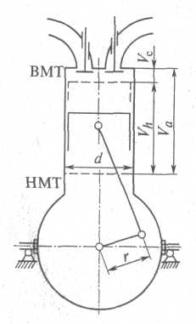
Когда поршень перемещается от ВМТ до НМТ, освобождается объем цилиндра, называемый рабочим объемом цилиндра (V_{h},). Сумму рабочего объема цилиндра и объема камеры сгорания называют полным объемом двигателя (V_{a}).
Отношение полного объема двигателя к объему камеры сгорания называют степенью сжатия: Е=V_{а}/V_{h}.
Рабочая смесь карбюраторного или газового двигателя состоит из приготовленного в карбюраторе свежего заряда горючей смеси и остаточных газов, а рабочая смесь дизельного двигателя образуется из свежего заряда воздуха, распыленного форсункой топлива и остаточных газов.
У карбюраторных и газовых двигателей свежий заряд представляет собой горючую смесь из воздуха и топлива (бензина или горючего газа), поступившую в цилиндр из карбюратора при впуске, у дизельных - зарядом является воздух, поступивший при пуске в цилиндр, и распыленное форсункой топливо.
Горючей смесью называют смесь горючих газов, паров или мелких капель топлива с воздухом, состав которой обеспечивает распространение пламени во всем пространстве цилиндра.
Остаточными газами называют продукты сгорания, остающиеся в цилиндре двигателя после завершения одного рабочего цикла и участвующие в следующем цикле. Рабочим циклом двигателя называют совокупность последовательно протекающих в каждом его цилиндре тактов впуска, сжатия, расширения (рабочего хода) и выпуска, которые обеспечивают преобразование тепловой энергии топлива в механическую энергию. Рабочий цикл у четырехтактных двигателей совершается за четыре хода поршня или за два оборота коленчатого вала, а у двухтактных двигателей - за два хода поршня или за один оборот коленчатого вала.
Основным процессом такта расширения (рабочего хода) является расширение продуктов сгорания рабочей смеси в цилиндре двигателя. Ход поршня при этом называют рабочим ходом, так как при расширении газы совершают полезную работу вращая коленчатый вал. Основным процессом такта выпуска является удаление продуктов сгорания из цилиндра двигателя. На отечественных лесопромышленных тракторах ТДТ-55А, ТТ-4, К-703, их модификациях и машинах, созданных на их базе, установлены поршневые ДВС, работающие по четырехтактному циклу с воспламенением горючей смеси от сжатия (дизельные двигатели). Эти двигатели являются наиболее экономичными в отношении расхода топлива по сравнению с другими типами поршневых ДВС, что особенно важно для тракторов, работающих в лесу.
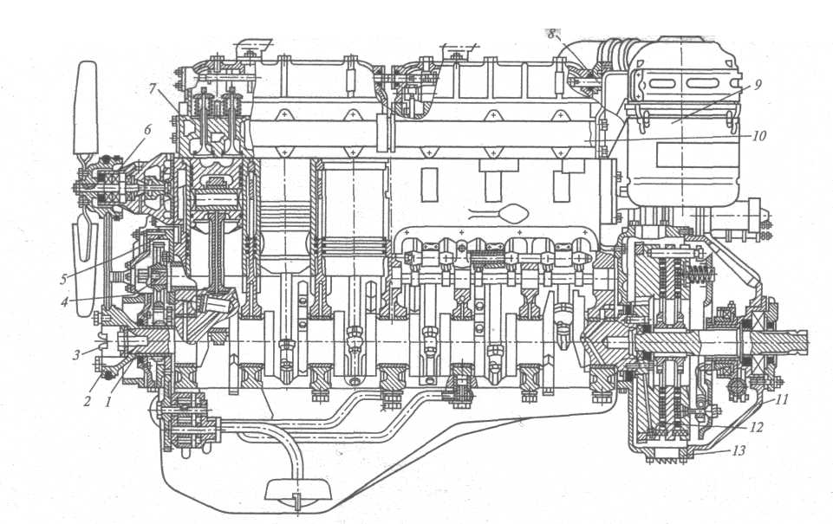
Рис. 18. Продольный разрез двигателя А-01МЛ трактора ТТ-4:
1 - коленчатый вал; 2 - шкив; 3 - храповик; 4 - распределительный вал; 5 - картер шестерен распределения с крышкой; 6 - -водяной насос; 7 - головка цилиндров; 8 - механизм декомпрессии; 9 - воздухоочиститель; 10 - выпускной коллектор; 11 - муфта
сцепления; 12 - маховик; 13 - картер маховика
Удельный расход топлива этими двигателями находится обычно в пределах 230...280 (кВт-ч). Кроме того, потребляемое этими двигателями дизельное топливо значительно дешевле бензина, потребляемого карбюраторными двигателями.
На трелевочных тракторах Онежского тракторного завода ТДТ-55А, ТБ-1А, ТБ-1М, ТЛТ-100 установлены двигатели СМД-ЩБН (см. рис. 16).
Блок цилиндров и кривошипно-шатунный механизм.
Кривошипно-шатунный механизм является основой ДВС: он принимает возникающее в цилиндрах давление газов и преобразовывает возвратно-поступательное движение поршней во вращательное движение коленчатого вала и маховика. Кривошипно-шатунный механизм (рис. 19) состоит из следующих деталей: поршней с кольцами и пальцами, шатунов, коленчатого вала и маховика. Поршни размещены в цилиндрах, корые установлены в блок-картере, закрытым сверху головкой цилиндров (рис. 20).
Блок-картер является главной корпусной деталью двигателя, которую выполняют в виде общей отливки из чугуна. Верхнюю часть, где расположены все цилиндры, называют блоком цилиндров, а нижнюю уширенную часть, где расположен коленчатый вал, называют картером. Внутри картера имеются перегородки, которые придают ему жесткость, а также служат опорами для коленчатого вала. Нижние части перегородок, передняя и задняя стенки блок-картера имеют специальные приливы, которые совместно с крышками образуют постели для вкладышей коренных подшипников коленчатого вала. Крышки коренных подшипников надежно закреплены в картере.
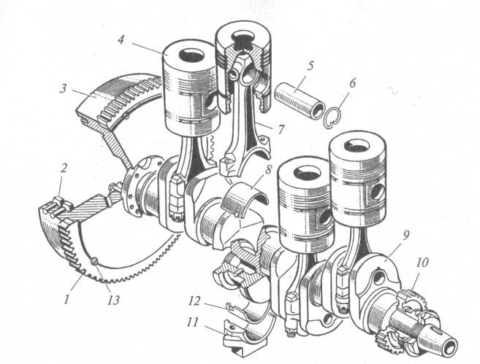

Рис.19. Кривошипно-шатунный механизм двигателя СМД-14БН:
1 - венец маховика; 2 - пальцы ведущие; 3 - маховик; 4 - поршень; 5 - палец; 6 - кольцо стопорное; 7 - шатун; 8, 12 - соответственно верхний и нижний вкладыши шатуна; 9 - коленчатый вал; 10 - блок шестерен; 11 - крышка шатуна; 13 - винт
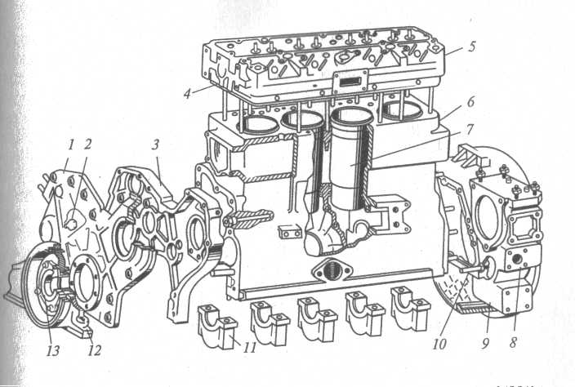
К передней обработанной стенке блок-картера прикреплен картер распределительных шестерен с крышкой, а к задней стенке - картер маховика. К нижней части блок-картера крепится при помощи болтов стальной штампованный поддон, служащий емкостью для масла.
Рис.20. Блок-картер и головка цилиндров дизельного двигателя СМД-14БН:
1 - крышка картера распределительных шестерен; 2 - упорный винт распределительного вала; 3 - картер распределительных шестерен; 4 - прокладка головки цилиндров; 5 - головка цилиндров; 6 - блок-картер; 7 - гильза; 8 - прилив для крепления кронштейна опоры двигателя; 9 - картер маховика; 10 - установочная шпилька; 11 - крышка первого коренного подшипника; 12 - кронштейн передней опоры дизельного двигателя; 13 - опора передняя
В вертикальных цилиндрических расточках блок-картера установлены гильзы цилиндров, выполненные из высокопрочного чугуна. Пространство между стенками блока цилиндров и наружными стенками цилиндров заполняют охлаждающей жидкостью. Для исключения ее проникновения в картер гильзы в нижней части уплотнены резиновыми кольцами, которые размещены в специальных канавках.
Гильзы, омываемые охлаждающей жидкостью, называют мокрыми. Кроме резиновых колец герметичность посадки мокрых гильз в верхней части обеспечивается за счет плотной посадки специально обработанного буртика и пояска гильзы. Иногда под буртик гильзы устанавливают уплотнительное кольцо из мягкого металла.
Верхний торец гильзы несколько выступает над плоскостью блока цилиндров, что при затяжке головки цилиндров обеспечивает надежную фиксацию гильзы в гнезда и тщательное уплотнение стыка.
В верхней плите блока, кроме расточек для гильз цилиндров, выполнены: специальные каналы для прохода охлаждающей жидкости из блока цилиндров в головку цилиндров; канал для подвода масла к клапанному механизму; отверстия для штанг толкателей; отверстия с резьбой для шпилек крепления головки цилиндров к блоку цилиндров.
Цилиндры двигателя ЯМЗ-238НБ расположены в два ряда под углом 90°, правый ряд смещен относительно левого на 35 мм. Каждый ряд цилиндров имеет отдельную головку.
Двигатель трактора ТДТ-55А имеет одну головку цилиндров, а двигатель трактора ТТ-4 - две. Сверху головки цилиндров закрыты колпаками из алюминиевого сплава. Головки цилиндров и блок-картера обоих двигателей имеют аналогичное устройство.
Стык головки цилиндров и блока цилиндров уплотняется специальной прокладкой, которая обеспечивает надежную герметичность соединения головки, с блоком препятствуя прорыву газов из цилиндров и протеканию охлаждающей жидкости из рубашки для охлаждающей жидкости.
Шатун (см. рис.19) служит для соединения поршня с коленчатым валом. При работе двигателя шатун при рабочем ходе передает усилие от поршня к коленчатому валу, а при остальных тактах обеспечивает перемещение поршня в цилиндре. При помощи кривошипно-шатунного механизма возвратно-поступательное движение поршня преобразуется во вращательное движение коленчатого вала.
Шатун состоит из верхней и нижней головки и соединяющего их стержня: верхняя головка неразъемная и служит для установки поршневого пальца, шарнирно соединяющего поршень с шатуном. Для уменьшения трения и износа в нее запрессовывают одну или две бронзовые втулки; нижняя головка у многих двигателей выполняется составной с прямым (90°) или косым (30...60°) относительно оси стержня шатуна разъемом. Плоскость разъема может быть гладкой или иметь шлицевой замок. Косой разъем (рис. 21) облегчает пропуск поршня с шатуном через цилиндр, а также соединение шатуна с кривошипом коленчатого вала.
Съемная часть нижней головки шатуна - крышка (см. рис.20). Она крепится к стержню двумя болтами, которые имеют гайки или ввертываются в тело шатуна и надежно стопорятся после затяжки.
В нижней головке шатуна установлены стальные тонкостенные вкладыши (верхний и нижний).
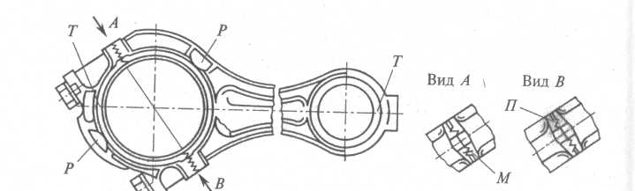
Рис. 21. Расположение меток на шатуне дизельного двигателя А-01МЛ
Т - место обозначения массы шатуна; П - место обозначения порядкового номера цилиндра; М - метка спаренности шатуна и крышки; В - место обозначения порядкового номера шатуна и крышки.
Коленчатый вал и маховик. Коленчатый вал воспринимает усилия, передаваемые от поршней шатунами, и преобразует их в крутящий момент, передавая его приводным системам и механизмам двигателя и трансмиссии трактора. В процессе работы коленчатый вал находится в очень сложном напряженном состоянии: на него действуют сжимающие и растягивающие усилия, инерционные и центробежные силы, скручивающие и изгибающие моменты. Коленчатый вал должен быть: прочным, жестким, износоустойчивым, статически и динамически уравновешенным, обтекаемым, не подвергаться резонансным и крутильным колебаниям, иметь небольшую массу.
Коленчатый вал (см. рис. 20) состоит из коренных и шатунных шеек, соединенных щеками, фланца для крепления маховика и носка.
Шатунные шейки вала дизелей тракторов ТДТ-55А, ТТ-4 и И1-703 имеют полости, закрытые резьбовыми пробками, в которых осуществляется дополнительная центробежная очистка масла перед поступлением в шатунные подшипники. Коренные шейки служат для установки коленчатого вала в подшипниках,: размещенных в картере двигателя.
При помощи шатунных шек вал соединяется с нижними головками шатунов. Шатунные и коренные шейки соединяют при помощи щек, для разгрузки коренных подшипников от инерционных сил движущихся деталей шатунно-поршневой группы на щеках вала установлены противовесы, в сборе с которыми вал балансируется. Противовесы могут изготовляться заодно со щеками или в виде отдельных, надежно закрепленных деталей. Шатунная шейка вместе с прилегающими к ней щеками образует колено вала или кривошип.
Для избежания разрушения коленчатых валов в местах перехода щек к коренным и шатунным шейкам выполняют закругления - галтели. В коренных и шатунных шейках и в щеках просверлены каналы для подачи под давлением масла к шатунным подшипникам.
На передней части коленчатого вала крепятся: шестерня привода распределительного вала, шкив приводных ремней, маслоотражатель, сальник и храповик для проворачивания вала рукояткой. К хвостовику коленчатого вала болтами крепится маховик. На хвостовике вала имеется маслосъемная резьба и маслоотражательный буртик, а в торце имеется гнездо для установки переднего подшипника вала муфты сцепления.
Носик и хвостовик вала уплотняются резиновыми самоподжимными манжетами. Коленчатый вал вращается в коренных подшипниках, имеющих вкладыши из сталеалюминевой ленты.
Изготовляют коленчатые валы из углеродистых и легированных сталей штамповкой или литьем с последующей механической и термической обработкой. Для повышения износоустойчивости коренных и шатунных шеек их подвергают поверхностной закалке, а затем шлифуют и полируют.
Форма коленчатого вала зависит от числа и расположения цилиндров, тактности и порядка работы двигателя. Она должна обеспечивать равномерное чередование рабочих ходов в цилиндрах по углу поворота коленчатого вала, принятую последовательность работы цилиндров и уравновешенность двигателя.
Число шатунных шеек на коленчатом валу двигателя с однорядным расположением цилиндров равно числу цилиндров. У двигателей с V-образным расположением цилиндров число шатунных шеек равно половине числа цилиндров: у этих двигателей на каждой шейке рядом установлены головки двух шатунов. Число коренных шеек коленчатого вала у V-образных двигателей обычно на одну больше, чем у шатунных. Например, восьмицилиндровый дизельный двигатель ЯМЗ-238НБ имеет пять коренных шеек, а коленчатый вал шестицилиндрового дизеля А-01МЛ - семь коренных шеек. Чем больше опор в виде коренных шеек имеет коленчатый вал, тем более жесткой и надежной получается конструкция двигателя, облегчается нагрузка на опорные подшипники, но при этом усложняется устройство вала и картера, увеличивается длина двигателя, возрастает стоимость изготовления и ремонта.
Вкладыши коренных подшипников устанавливают в постели блок-картера и крышки коренных подшипников, а фиксацию осуществляют таким же способом, как и шатунных.
Маховик (см. рис. 20) обеспечивает равномерность вращения коленчатого вала, пуск двигателя и трогание трактора с места. Точная его установка на коленчатом валу дизельных двигателей трелевочных тракторов производится при помощи двух установочных штифтов. Крепление маховика к фланцу коленчатого вала осуществляется болтами, которые надежно стопорятся.
При рабочем ходе в одноцилиндровом двигателе коленчатый вал с маховиком воспринимает усилие от поршня через шатун и раскручивается, накапливая энергию, которая затем, прежде всего используется на выполнение остальных подготовительных тактов рабочего процесса. По мере увеличения в двигателе числа цилиндров и частоты рабочих тактов (у двухтактных двигателях) сокращается потребность в энергии маховика для выполнения подготовительных тактов. Поэтому размеры маховика и его масса таких двигателей меньше.
При пуске двигателя маховик, получив энергию после рабочего хода в одном из цилиндров, обеспечивает за счет инерции вращение коленчатого вала, при этом в остальных цилиндрах создаются условия для протекания рабочих ходов, в результате чего двигатель начинает работать.
Маховик отливают из чугуна в виде диска. Для увеличения момента инерции маховика основную массу его металла располагают по ободу, т.е. на максимальном расстоянии от оси вращения маховика. На обод маховика напрессовывают стальной зубчатый венец, с которым при пуске двигателя входит в зацепление шестерня пускового устройства, и наносят метки для определения положения поршня в первом цилиндре и установки момента зажигания или момента подачи топлива.
В сборе с коленчатым валом маховик балансируется. Это выполняют для того, чтобы при их вращении не возникало вибрации и биения от центробежных сил и не происходил усиленный износ коренных подшипников двигателя. На заднем торце маховика монтируют сцепления.
При работе двигателя на коленчатый вал действуют осевые усилия от работы косозубых шестерен привода газораспределения, включения муфты сцепления и нагрева вала. Чтобы ограничить осевые перемещения коленчатого вала, один из коренных подшипников (задний, передний или средний) выполняют упорным. Для этого вкладыши таких подшипников снабжаются отбортовкой, упорными кольцами или полукольцами.
Механизм газораспределения.
Механизм газораспределения предназначен для своевременного открытия и закрытия впускных и выпускных клапанов и обеспечения при этом согласованного впуска в каждый цилиндр двигателя свежего заряда горючей смеси или воздуха, надежного разобщения полости цилиндра и камеры сгорания с атмосферой при тактах сжатия и расширения и выпуска отработанных газов.
У двухтактных одноцилиндровых двигателей роль механизма газораспределения выполняют поршни, которые при своем движении открывают и закрывают окна впускных, выпускных и перепускных каналов. У четырехтактных двигателей имеются специальные клапанные механизмы газораспределения.
Расположение клапанов определяет конструкцию механизма газораспределения, форму камеры сгорания, степень сжатия и характер процессов смесеобразования и сгорания.
Механизм газораспределения дизельного двигателя А-01МЛ трелевочных тракторов (рис. 22) имеет верхнее расположение клапанов и нижнее расположение распределительного вала в блоке цилиндров.
Механизм состоит из впускных и выпускных клапанов и деталей, передающих им движение от коленчатого вала: шестерен, распределительного вала, толкателей штанг и коромысел. Вращение от коленчатого вала к распределительному передается косозубыми шестернями.
Работает механизм газораспределения (см. рис. 22) следующим образом. Вращающийся распределительный вал своими кулачками передает движение толкателю через ролик. Толкатель через штангу передает усилие от кулачка к плечу коромысла с регулировочным винтом. Поворачиваясь вокруг своей шарнирной опоры, коромысло другим плечом нажимает на торец клапана и, сжимая пружины, открывает клапан. После окончания воздействия кулачка на толкатель клапан под воздействием сил пружин и давления газов плотно закрывается. Аналогичным образом осуществляется открытие и закрытие других клапанов. В толкатель запрессована стальная плита, которая служит упорным подшипником для наконечника штанги. Толкатели качаются на осях, которые при помощи опор прикреплены к блок-картеру. В коромыслах клапанов имеются каналы, по которым масло поступает для смазки пооверхностей трения клапанов.
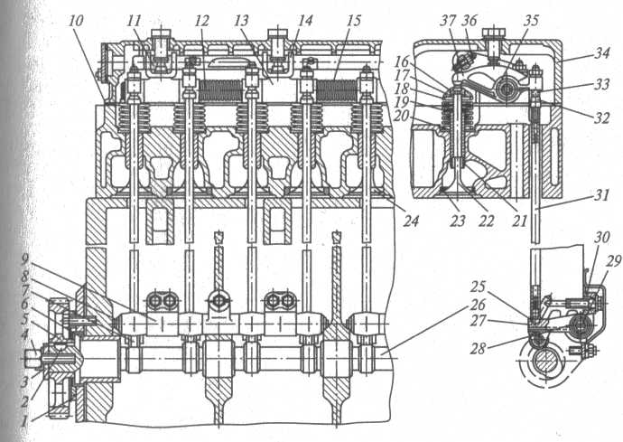
Механизм газораспределения дизельного двигателя ЯМЗ-238НБ имеет аналогичную конструкцию. Отличие лишь в том, что один распределительный вал управляет клапанами двух рядов цилиндров. У двигателя трактора ТДТ-55А толкатели расположены на концах штанг, с которыми совместно они перемещаются вверх- вниз под действием кулачков распределительного вала или пружин клапанов, осуществляя их открытие и закрытие.
Рис. 22. Механизм газораспределения дизельного двигателя А-01МЛ:
1 - упорная шайба; 2 - сегментная шпонка; 3 - шайба; 4 - болт-поводок; 5 - шестерня распределительного вала; 6 - подшипник; 7 - ролик толкателя; 8 - коническая пробка; 9 - опора оси толкателей; 10 - прокладка колпака; 11 - валик декомпрессора; 12 - ось коромысел; 13 - стойка оси коромысел; 14 - стойка валика декомпрессора; 15 - пружина; 16 - сухарик; 17 - тарелка пружин; 18, 19 - соответственно наружная и внутренняя пружины клапана; 20 - шайба; 21 - .направляющая втулка; 22 - выпускной клапан; 23 - седло клапана; 24 - впускной клапан; 25, 32 - соответственно нижний и верхний наконечники штанги; 26 - распределительный вал; 27 - пята; 28- роликовый толкатель; 29 - ось толкателя; 30 - маслоподводящая опора; 31 - штанга толкателя; 33 - регулировочный винт; 34 - колпак головки цилиндров; 35 - втулка коромысла; 36 - винт декомпрессора; 37 - коромысло клапана.
Система питания двигателей.
Система питания дизельных двигателей. Она обеспечивает: хранение топлива, очистку топлива и воздуха, подачу их в цилиндры питателя, качественное образование и сгорание рабочей смеси, а также вывод в атмосферу продуктов сгорания.
Система питания дизельного двигателя трактора ТГ-4 (рис. 23) состоит из: топливного бака, топливоподкачивающего насоса, фильтров грубой (отстойника), тонкой и контрольной очистки топлива, топливного насоса высокого давления со всережимным регулятором частоты вращения, топливо - проводов низкого и высокого давления, воздухоочистителя, коллекторов.
Системы питания дизельных двигателей тракторов-ТДТ-55 и Я МЗ-238НВ имеют аналогичный состав основные узлов, но в них нет фильтра контрольной очистки топлива. Кроме того, у двигателя ЯМЗ-238НБ установлен второй топливный бак, и топливный насос высокого давления, оснащен муфтой опережения впрыска топлива.
Рис. 23. Схема системы питания дизельного двигателя А-01МЛ:
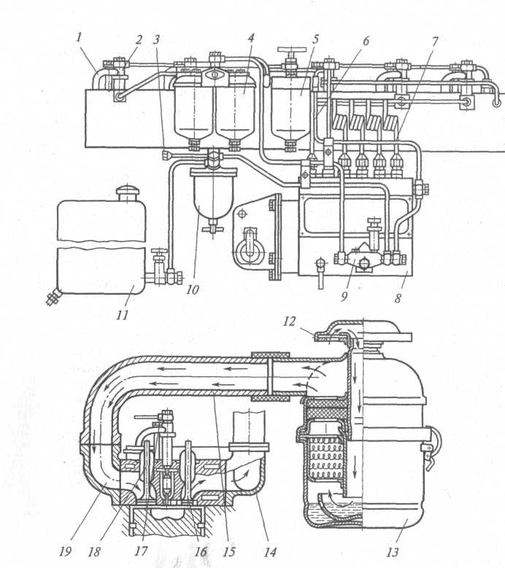
1 - скоба крепления форсунки; 2 - форсунка; 3 - сливная трубка; 4 - фильтр тонкой очистки; 5 - фильтр контрольной очистки; 6 - топливопровод низкого давления; 7 - топливопровод высокого давления; 8 - топливный насос; 9 - топливоподкачивающий насос; 10 - фильтр грубой очистки топлива; 11 – топливный бак; 12 - колпак воздухоочистителя; 13 - воздухоочиститель; 14 - выпускной коллектор; 15 - всасывающая труба; 16 - выпускной клапан; I7 - форсунка; 18 - впускной клапан; 19 - впускной коллектор.
Работа системы питания дизельных двигателей. При такте всасывания разрежение от цилиндра через открытый впускной клапан (см. рис 23) по впускному коллектору и всасывающей трубе передается к воздухоочистителю. Атмосферный воздух засасывается через колпак в воздухоочиститель, очищается, затем через всасывающую трубу, впускной коллектор и открытый впускной клапан поступает в цилиндр.
Рис. 24. Схема системы питания двигателя ЯМЗ-238:
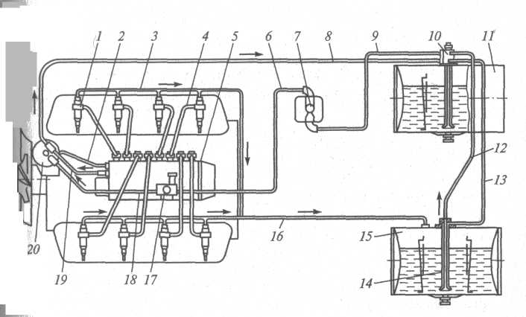
1 - форсунка; 2 - трубопровод подачи топлива к насосу высокого давления; 3 - трубопровод отвода лишнего топлива от форсунок; 4 - трубопровод подачи топлива к форсунке; 5 - топливный насос высокого давления; 6 - трубопровод подачи топлива к подкачивающему насосу; 7, 20 - соответственно фильтры грубой и тонкой очистки топлива; 8 - трубопровод отвода лишнего топлива от фильтр тонкой очистки; 9, 18 - трубопроводы подачи топлива к фильтрам соответственно грубой и тонкой очистки; 10 - топливораспределительный кран; 11, 15 - топливные баки; 12 - трубопровод подачи топлива от левого бака к топливораспрделительному крану; 13 - трубопровод слива топлива в левый бак; 14 - топливозаборник; 16 - трубопровод слива; излишков топлива от форсунок; 17 - топливоподкачивающий насос; 19 - трубопровод отвода излишков топлива от насосов высокого давления.
Топливо засасывается топливоподкачивающим насосом из бака через фильтр грубой очистки и подается через фильтры тонкой и контрольной очистки к топливному насосу высокого давления. фильтры грубой, тонкой и контрольной очистки тщательно очищают топливо от примесей перед поступлением в топливный насос двигателя. Топливный насос в соответствии с порядком работы цилиндров подает топливо в строго определенные моменты под большим давлением (до 15 ...21 МПа) по трубопроводам высокого давления к форсункам, которые вводят поданные от насоса порции топлива в цилиндры в мелко распыленном виде. Топливо под действием высокой температуры сжатого в цилиндре воздуха воспламеняется. Поршень совершает рабочий ход, в конце которого выпускной клапан открывается. Отработавшие газы через выпускной клапан и выпускной коллектор при такте выпуска выбрасываются в атмосферу.
Смесеобразование протекает внутри камеры сгорания за время, исчисляемое тысячными долями секунды (0,002.. 0 005 с) чтобы обеспечить полное сгорание топлива, в камеру сгорания подают воздуха значительно больше, чем это теоретически необходимо, а топливо впрыскивают так, чтобы оно было разделено на мельчайшие частицы и тщательно перемешано с воздухом.
Для наилучшего наполнения цилиндров очищенным воздухом уменьшают сопротивление в воздухоочистителе и впускном канале, выбирают оптимальную продолжительность впуска и применяют турбонадув. Улучшение разделения топлива на мельчайшие частички достигается: увеличением скорости его истечения из сопла форсунки за счет повышения давления впрыска; правильным выбором факела (угла конуса) распыливания; сочетанием механического распыливания топлива с испарением со стенок камеры сгорания.
Для обеспечения полноты сгорания впрыск топлива в камеру сгорания производят до прихода поршня в ВМТ в конце такта сжатия и продолжают в течение периода, соответствующего 15...30 угла поворота коленчатого вала. Топливо до воспламенения успевает частично испариться и тщательно перемешаться с воздухом. Все это позволяет получить максимальное давление сгораемых газов сразу же после перехода поршнем ВМТ. Кроме этих мер для достижения интенсивного движения воздуха, повышения качества распыливания топлива и обеспечения полноты его сгорания применяют различные формы камер сгорания раздельного типа.
Нераздельная камера сгорания или камера с непосредственным впрыском топлива более компактна: она образуется фасонным днищем поршня и поверхностями головки и стенок цилиндра. Данная камера имеет малые потери теплоты через стенки, проще в изготовлении, экономична и обеспечивает хорошее смесеобразование и сгорание топлива, но требует более высокого давления впрыска. Такие камеры сгорания применяют на дизельных двигателях лесопромышленных тракторов
Топливный бак трелевочных тракторов с дизельными двигателями (рис. 25) изготовляя из листовой стали штамповкой. Сверху бак имеет заправочную горловину, внутри которой расположены сетчатый фильтр и мерная линейка. Горловина закрывается крышкой, являющейся одновременно сапуном. Внизу на баке установлены заборная трубка с расходным краном для подвода топлива к двигателю и кран для слива топлива или его отстоя.
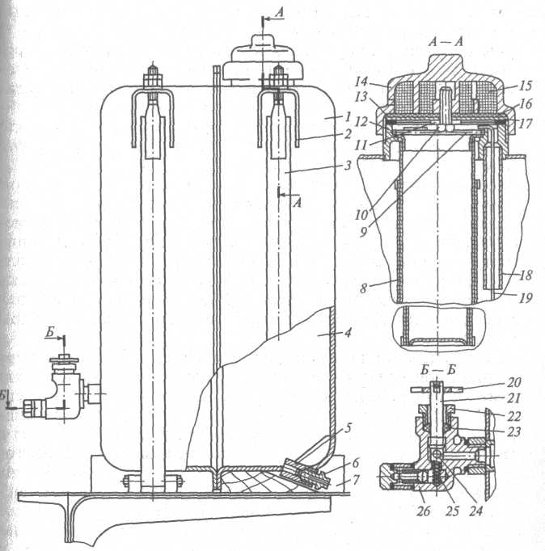
Рис. 25. Топливный бак:
1 - корпус топливного бака; 2 - кронштейн; 3 - стяжная лента; 4 - перегородка бака; 5 - корпус сливного крана; 6 - сливной кран; 7 - брусок деревянный; 8 - сетчатый фильтр; 9 - пружинное кольцо; 10 - болт, 11 - шайба; 12 - горловина бака; 13 - паронитовая прокладка; 14 - крышка топливного бака; 15 - фильтрующая набивка; 16 - пробковая прокладка; 17 - опорная шайба; 18 - направляющая щупа; 19 - мерная линейка; 20 - ручка; 21 - стержень; 22 - поджимная гайка; 23 - сальник (графито-асбестовый); 24 - шарик; 25 - пружина; 26 - корпус расходного краника.
Система смазки двигателей
Назначение и способы смазки двигателей. Система смазки двигателей предназначена для уменьшения трения и износа его деталей кроме того, она предохраняет детали от коррозии и частично охлаждает их, отводя тепло, удаляет с трущихся поверхностей продукты износа и другие вредные вещества, улучшает компрессионные свойства двигателя за счет слоя масла, образующегося у кромок поршневых колец при перемещении поршня. Основными причинами возникновения трения являются шероховатость контактирующих между собой поверхностей деталей молекулярное сцепление между ними. В основном эти факторы создают силы трения, т.е. то сопротивление, которое необходимо преодолеть для обеспечения относительного перемещения двух поверхностей.
Трение вызывает износ трущихся деталей, их нагрев и потери мощности двигателя. Износ увеличивает зазоры в спряжениях, ухудшает плотность подвижных соединений и приводит к стукам двигателя. Нагрев деталей изменяет их геометрические размеры и зазоры в спряжениях, что приводит к интенсивному износу и поломкам. Потери мощности на трение затрудняют эффективную эксплуатацию машин.
В зависимости от состояния соприкасающихся поверхностей трение подразделяют на сухое, граничное и жидкостное:
сухое - протекает при полном отсутствии смазки на контактирующих поверхностях;
граничное - наблюдается при покрытии поверхностей жидкими пленками смазывающих масел;
жидкостное - происходит при наличии между поверхностями масляного слоя, превышающего сумму шероховатостей перемещающихся поверхностей.
Жидкостное трение переходит в состояние граничного через промежуточный вид трения, называемого полужидкостным. При таком трении масляный слой не полностью разделяет трущиеся поверхности. Полужидкостное трение возникает при снижении вязкости масла, уменьшении скоростей движения трущихся поверхностей, значительном увеличении нагрузок, появлении на деталях задиров и шероховатостей, изменении геометрических форм деталей. Этот вид трения наиболее вероятен также при пуске двигателя. При жидкостном трении потери на трение и износ трущихся поверхностей минимальны. При вращении вала в подшипнике смазочное масло извлекается из широкой части зазора в узкую. Давление масла в узкой части зазора возрастает, и вал как бы всплывает под действием силы стремится занять такое положение, при котором ось его вращения совпадает с центром подшипника.
Система смазки двигателей трелевочных тракторов. Система смазки должна обеспечивать непрерывное поступление масла к трущимся поверхностям деталей двигателя и очистку масла.
Комбинированная система смазки дизельного двигателя трактора ТТ-4 (рис. 26) состоит из: емкости для масла, шестеренного насоса с маслозаборником, центробежного маслоочистителя, радиатора, переключателя «Зима - Лето», маслопроводов, устройства для регулирования давления масла и устройств для контроля уровня, давления и температуры масла, а также для вентиляции картера.
Насос (рис. 27) состоит из двух секций - основной и радиаторной. Основная секция имеет редукционный клапан, перепускающий масло в поддон при повышении давления на выходе из насоса более 0^90...0,95 МПа. Радиаторная секция имеет предохранительный клапан перепускающий масло в поддон при повышении давления на выходе из насоса более .0,25...0,32 МПа.
Редукционный клапан перепускает масло при увеличении его вязкости, например, при запуске двигателя, при максимальном скоростном режиме двигателя или при увеличении сопротивления маслопроводов. Предохранительный клапан перепускает масло при увеличении его вязкости, когда снижается температура.
Масляный насос крепится внутри картера дизельного двигателя к крышке первого коренного подшипника и приводится во движение от шестерни коленчатого вала.
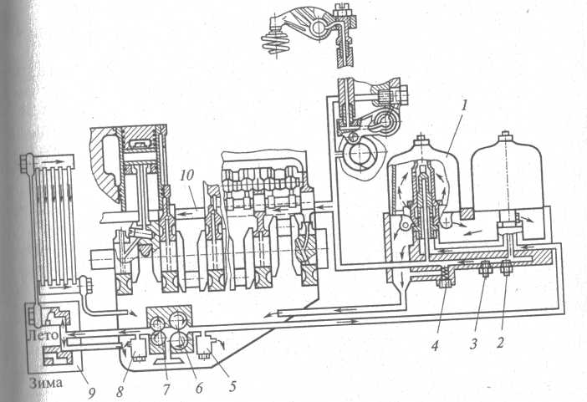
Масляный радиатор расположен перед водяным радиатором двигателя и имеет верхний и нижний бачки, соединенные между собой вертикальными трубками с ребрами. Бачки внутри имеют перегородки, которые изменяют несколько раз направление потока масла в радиаторе, улучшая тем самым его охлаждение. Радиатор служит для поддержания температуры масла в пределах 80...95 °С. Радиатор шестиходовой, сварной конструкции со стальными трубками.
Рис. 26. Схема системы смазки дизеля А-01МЛ:
1 - центробежный маслоочиститель; 2 - штуцер датчика давления масла; 3 - штуцер датчика температуры масла; 4 - сливной клапан; 5 - редукционный клапан смазочного насоса; 6, 7 - секции смазочного насоса соответственно основная и радиаторная; 8 - предохранительный клапан радиаторной секции; 9 - переключатель «Зима - Лето»; 10 - главная масляная магистраль
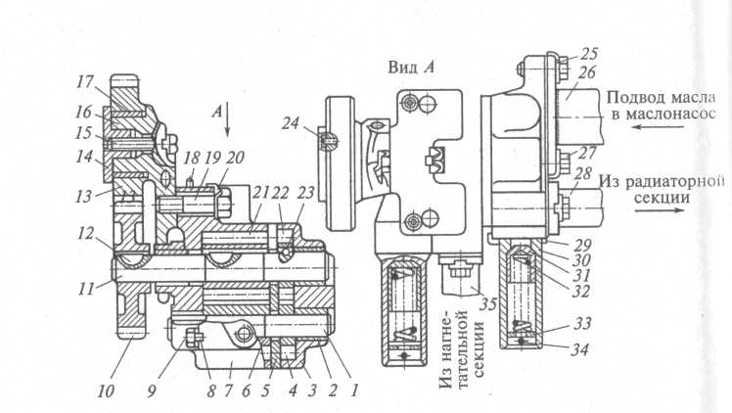
В корпусе центробежного маслоочистителя ввернуты штуцера для присоединения датчиков температуры и давления масла а также для сливного клапана.
Рис. 27. Масляный насос:
1 - ось ведомых шестерен; 2 - втулка; 3 - корпус радиаторной секции; 4 - шестерня ведомая радиаторной секции; 5 - проставка; 6 - шестерня ведомая нагнетательной секции; 7 - корпус нагнетательной секции; 8, 20, 25, 29 - шайбы стопорные; 9, 15, 19, 27 - болты; 10 - шестерня ведомая привода масляного насоса; 11 - валик ведущих шестерен; 12 - шпонка; 13 - шестерня промежуточная привода масляного насоса; 14 - фланец упорный; 16 - ось промежуточной шестерни; 17 - втулка промежуточной секции; 18, 24 - штифты; 21 - шестерня ведущая нагнетательной секции; 22 - шестерня ведущая радиаторной секции; 23 - шарик стопорный; 26 - труба подвода масла в насос; 28 - труба отвода масла из радиаторной секции; 30 - корпус предохранительного клапана; 31 - клапан плунжерный; 32 - пружина предохранительного клапана; 33 - шайба штампованная; 34 - шплинт; 35 - труба отвода масла из нагнетательной секции
Сливной клапан поддерживает давление в главной масляной магистрали в пределах 0,35... 0,50 МПа.
В поддоне рядом с заливной горловиной установлен щуп маслоизмерителя с двумя метками, указывающими на верхний и нижний допустимые уровни масла.
Система смазки. Основная секция насоса через маслосборник засасывает масло из поддона и подает его по каналу к обоим полым роторам центробежного маслоочистителя (рис. 28). В роторах масло разделяется на два потока. Один поток, состоящий примерно из 30 % масла, идет на гидравлический реактивный привод - вращение ротора, которое осуществляется при выбросе из форсунок масла под давлением и с большой скоростью. В результате этого возникают реактивные силы, которые вращают ротор и находящееся в его полости масло. При вращений ротора возникают центробежные силы, которые отсасывают взвешенные в масле и загрязняющие его частицы к стенкам ротору, где они оседают в виде плотного слоя отложений.
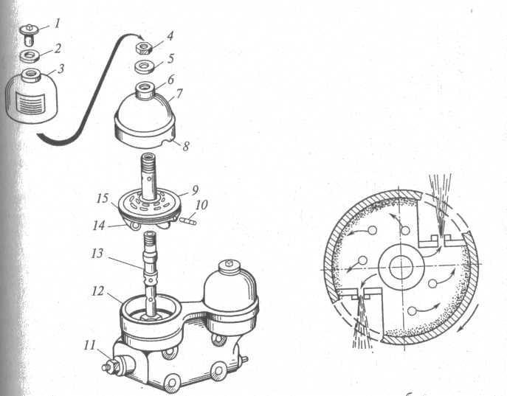
Рис. 28. Центробежный маслоочиститель дизеля А-01МЛ: а - устройство; б - принцип работы; 1 - гайка; 2 - прокладка; 3 - колпак; 4 - гайка; 5 - упорная шайба; 6 - гайка крышки ротора; 7 - крышка ротора; 8 - паз; 9 - остов ротора; 10 - штифт; 11 - сливной клапан; 12 – прокладка колпака; 13 - ось; 14 - форсунка; 15 -уплотнительное кольцо.

Тема 4. Машины и механизмы лесосечных работ
Машины и используемые на валке леса
Рабочие органы машины для валки деревьев.
Одним из наиболее важных узлов рабочих органов машины, с помощью которых осуществляется валка деревьев, является срезающий механизм. К срезающим механизмам предъявляются следующие требования: высокая производительность резания, простота конструкции и высокая надежность в работе, возможность срезать деревья больших диаметров; способность срезать деревья, стоящие близко друг от друга; выполнять рез, исключающий дефекты в комлевой части ствола при сталкивании дерева с пня.
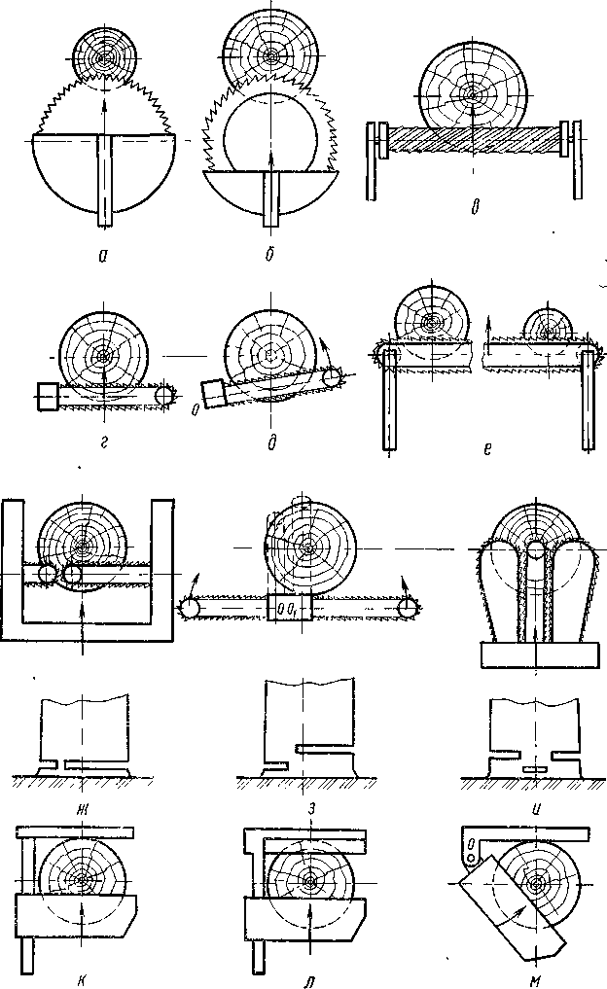
На рис. показаны схемы исследованных срезающих механизмов, которые используются и могут быть использованы в определенных условиях в качестве рабочих органов валочных и многооперационных машин.
Рис.29. Схемы срезающих механизмов:
а - дисковая пила; б - дисковая фреза; в - цилиндрическая фреза, г, д – цепные пилы; е- пильный бар; ж, з - двухшинные цепные срезающие механизмы; и - трехшинный цепной срезающий механизм; к, л, м - клиновые ножи
Дисковые пилы (рис.29 а) могут применятся для срезания деревьев. Вследствие большой скорости резания дисковые пилы позволяют реализовать большие мощности и добиться высокой производительности чистого пиления. Дисковыми пилами можно срезать деревья ограниченного диаметра, они подвержены повреждениям, поэтому должны иметь надежную защиту. Пильные диски могут использоваться для срезания деревьев малого диаметра. Дисковые фрезы (рис29. 6) могут иметь внецентренный привод, благодаря чему ими можно срезать деревья больших диаметров. Фрезами можно реализовать большие мощности и получить высокую производительность фрезерования, они имеют большую толщину, соответственно будет и большая ширина пропила. При изготовлении режущих элементов из высокопрочного сплава фрезы могут продолжительное время работать без переточек. Высокая жесткость фрез свидетельствует о возможности использования их в срезающих механизмах машин для безостановочной валки деревьев (машин непрерывного действия).
Цилиндрическая фреза (рис. 29 в) для обеспечения высокой жесткости должна иметь большой диаметр (80...100 мм). При такой ширине пропила требуется привод большой мощности, чтобы обеспечить высокую производительность фрезерования. Достоинством цилиндрических фрез является их высокая механическая прочность, возможность срезать деревья напроход, не опасаясь зажима фрезы; они надежны в работе и не громоздки.
Цепные пилы (рис.29 г, и) являются наиболее распространенными рабочими органами лесозаготовительных машин, предназначенных для валки деревьев. В настоящее время цепные пилы наиболее полно удовлетворяют предъявляемым требованиям. Как видно из рисунка, схемы цепных срезающих механизмов могут быть различными и зависят от принятого способа срезания дерева и схемы движения его при подаче на дерево.
На рис 29. г, д показаны цепные пилы, имеющие по одной шине. Подача на дерево в первом случае осуществляется прямолинейным движением; во втором - поворотом шины вокруг оси О (на рисунках показано стрелками). Срезание дерева производится напроход. При сталкивании дерева с пня рычагом могут образовываться сколы и расщепы комлевой части ствола. Для исключения таких дефектов необходимо снижать точку приложения сталкивающей силы. Сталкивать дерево с пня следует тогда, когда толщина перемычки будет достаточно малой.
На рис29. ж, з показаны срезающие механизмы, имеющие по две шины. Срезающие устройства подаются на дерево в первом случае прямолинейным движением; во втором - поворотом шин вокруг осей О и О´. Резы могут быть в одной и в двух плоскостях. Между резами может оставаться перемычка, обеспечивающая временную устойчивость дерева и бездефектное сталкивание его с пня. Конструкция срезающего механизма здесь несколько сложнее, чем в предыдущем случае, но такие механизмы вполне пригодны для работы, хотя и более громоздки.
На рис29. и показана схема трехшинного срезающего механизма, который срезает дерево тремя резами, расположенными в двух плоскостях. Наличие шипа обеспечивает временную устойчивость дерева и бездефектное сталкивание его с пня. При срезании дерева способом тарана значение удельной работы резания для крайних пил на 15. 20%, а для средней на 25..30 % больше, чем при срезании обычным способом, но можно добиться высокой производительности чистого пиления при небольшой ширине пропила.
Особую группу цепных срезающих устройств составляют пильные бары (рис.29, е). Пильный бар - цепной срезающий аппарат, имеющий следующие параметры шины: длину 1,5 м, толщину 40 мм Повышенная жесткость шины обеспечивает срезание деревьев без зажимов,
При достаточно большой ширине пропила можно обеспечить высокую прочность и жесткость шины, что позволит использовать их в качестве срезающих механизмов машин для безостановочной валки деревьев.
Схемы срезающих механизмов с использованием ножей для безопилочного резания показаны на рис. 29, к... м. Срезающие устройства в виде клиновых и плоских ножей просты по устройству. Клиновые ножи одновременно со срезанием дерева сталкивают его с пня. Клиновые ножи эффективно используются в зарубежной практике для валки деревьев в насаждениях с небольшим средним объемом хлыста. На схемах рис. 29, к, л ножи подаются прямолинейным движением, а на схеме рис. 29, м - путем поворота ножа вокруг оси О. В механизме (см. рис. 429, л) на упоре имеется контрнож, обеспечивающий бездефектное сталкивание дерева с пня.
Устройства для сталкивания (снятия) дерева с пня подразделяются на две основные группы: передающие реакцию сталкивающей силы на машину или ее рабочие органы и гасящие ее пнем (сталкивание с упором в пень). Устройства первой группы могут быть рычажного и манипуляторного типов. При использовании рычагов дерево сталкивается с пня приложением сталкивающей силы выше плоскости срезания. Стремление уменьшить величину сталкивающей силы и исключить возможность падения дерева в обратном направлении приводит к тому, что точку приложения сталкивающей силы повышают (на машине ВМ-4 сталкивающий рычаг смонтирован на ограждении кабины трактора). Для уменьшения дефектности стволов в результате сталкивания деревьев с пней необходимо снижать точку приложения сталкивающей силы, величина которой в этом случае будет большой. При использовании устройств манипуляторного типа дерево снимается с пня или сталкивается путем наклона его в сторону валки манипулятором. Устройства второй группы могут быть рычажными и клиновыми, манипуляторными и с ударно-импульсным приводом. Сталкивание (снятие) деревьев с пней устройствами второй группы производится с упором в пень, т. е. реакция усилия сталкивания (снятия) воспринимается пнем. При использовании валочных устройств, не воспринимающих реакции сталкивающих сил, можно выполнять валку деревьев, удаленных от машины, при этом устойчивость машины не нарушается. Устройства второй группы перспективны, для широкозахватных лесозаготовительных машин.
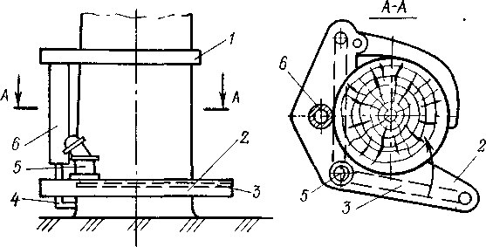
Рис. 30 Схема валочного механизма:
1 - захват; 2 - кожух цепной пилы; 3 - цепная пила; 4 - пята домкрата; 5 - гидродвигатель; 6 - гидроцилиндр домкрата
Принципиальная схема валочного устройства со сталкиванием дерева с пня с упором в пень представлена на рис. Срезание дерева производится цепной пилой напроход. По окончании срезания дерево наклоняется в сторону валки с помощью домкрата, встроенного в механизм. При зажиме дерева верхними и нижними захватами упор домкрата внедряется в ствол ниже плоскости срезания. После включения срезающего механизма производится натяг дерева выше плоскости срезания с помощью гидродомкрата. В момент полного перерезания ствола дерево поднимается над пнем на 3...4 см. После отделения от пня дерево вместе с захватно-срезающим устройством наклоняется в сторону валки. Привод механизма осуществляется от гидродвигателя 5.
Конструкция валочных машин
Первой серийной машиной для валки деревьев в крупномерных древостоях была ВМ-4. В настоящее время машина не выпускается, на ее базе была создана валочно-трелевочная машина ВМ-4А, предназначенная для механизации лесосечных работ при сплошных рубках без сохранения подроста. Машина применяется также в крупномерных лесонасаждениях.
Валочно-трелевочная машина ВМ-4А дополнительно оснащена лишь погрузочно-формировочным устройством. Остальное технологическое оборудование в основном такое же, как у ВМ-4. Поэтому ниже рассмотрена конструкция машины ВМ-4.
Валочная машина ВМ-4 в качестве навесного оборудования имеет цепной пильный механизм для срезания деревьев напроход, рычажное сталкивающее устройство и приемно-перекидной рычаг, принимающий комлевую часть сваленного дерева и перебрасывающий ее через машину. Кроме этого, имеется снегоочиститель и ограждение кабины. Привод рабочего оборудования гидравлический.
Механизм срезания дерева подвесной, снабжен цепной пилой (рис 32. а), состоит из следующих частей. Корпуса 2, выполненного в виде коробки, в верхней части которой имеется фланец 3 для крепления к вертикальной трубе подвески; пильной шины 6, закрепленной на кронштейне корпуса 5; гидродвигателя 1, на валу которого на втулке установлена ведущая звездочка 8, входящая в зацепление с пильной цепью 7; гидроцилиндра поворота пильной шины, расположенного внутри корпуса 2 упора 4.
На рис. 32,6 показана подвеска, которая предназначена для крепления срезающего механизма, подвода его к дереву на нужной высоте и возвращения в транспортное положение. Подвеска обеспечивает перемещения срезающего механизма при ориентации его относительно дерева в горизонтальном и вертикальном направлениях. Горизонтальная балка 7 подвески - телескопическое устройство, состоящее из наружной и внутренней выдвижных балок. Наружная балка закреплена на правом лонжероне рамы машины и опирается на левый лонжерон, по которому она может перемещаться на некоторую величину, ограничиваемую упором, и возвращается в исходное положение при помощи пружины. Внутренняя балка выдвигается гидроцилиндром, основание которого крепится к наружной балке, а шток к внутренней. К передней части выдвижной балки крепится плита 4, на которой закреплено устройство для перемещения срезающего механизма по высоте. В кожухе 2 закреплена направляющая труба 3, имеющая внутренние шлицы. По шлицам перемещается внутренняя труба 5 с плитой 1 для закрепления срезающего механизма. В плите 4 имеются отверстия для установки замыкающего устройства с рычагом 6, которое предназначено для предотвращения удара срезающего механизма о гусеницу машины при его опускании или отводе от дерева в опущенном положении.
Механизм сталкивания дерева с пня машины ВМ-4 (рис31.) монтируется на ограждении кабины. Механизм состоит из поворотной 7 и выдвижной 1 балок, рычага 3 и тяги 2 выдвижения балки с помощью гидроцилиндра 4, а также гидроцилиндра 6 для сталкивания дерева с пня. Основание гидроцилиндра 6 крепится к ограждению кабины 5. Для облегчения выдвижения балки 1 устанавливаются ролик 8 на заднем конце выдвижной балки и два ролика 9 на переднем ее конце.
Во время срезания дерево поджимают сталкивающим устройством для исключения зажимов срезающего аппарата, при этом чрезмерный нажим на дерево может быть причиной расщепа или скола комлевой его части.
Приемно-перекидной рычаг служит для приема комля дерева и перебрасывания его через машину, что обеспечивает свободный проход машины при обработке следующей ленты леса. Он шарнирно крепится к раме трактора и приводится в действие с помощью гидроцилиндра. Рычаг имеет два положения - рабочее (уложен для приема дерева) и транспортное.
Снегоочиститель предназначен для расчистки снега вокруг дерева, предназначенного к валке. Он установлен впереди срезающего механизма и представляет собой выдвижную лопату сварной конструкции, управляемой с помощью гидроцилиндра. Очистка места валки производится движением машины при установленной в рабочее положение лопате.
Ограждение кабины выполнено в виде стоек и металлической обрешетки кабины, служит для безопасной работы оператора, защиты машины от падающих сучьев и монтажа механизма сталкивания дерева с пня.
Машина ВМ-4 предназначена для работы на лесосеках со средним объемом хлыста 0,75 м³ и больше. С ее помощью можно валить деревья диаметром в месте срезания до 1,2 м. Использование машины возможно во всех случаях, где обеспечена проходимость трелевочного трактора. Но так как машина перемещается по всей лесосеке (а не по волокам, как трелевочный трактор), ее целесообразно применять при разработке незахламленных лесосек, на которых количество валежных и буреломных деревьев не превышает 3...5 % и отсутствует подрост.
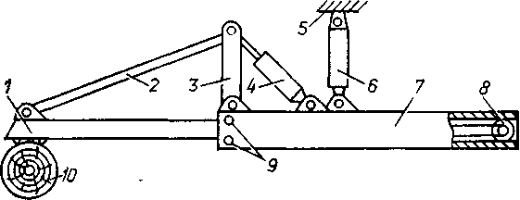
Рис. 31 Схема сталкивающего механизма машины ВМ-4
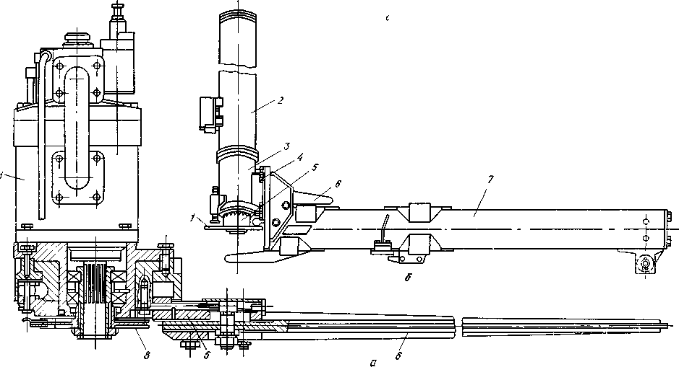
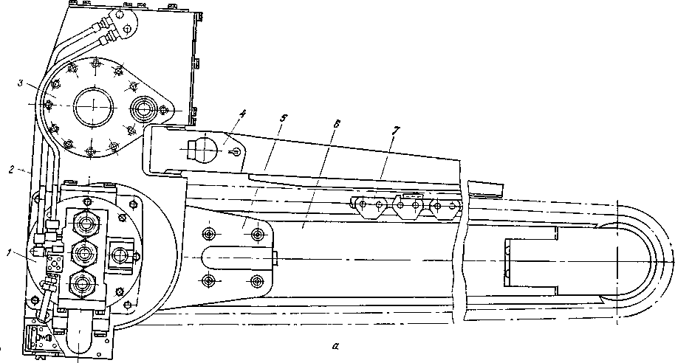

Рис 32. Механизм срезания дерева машины ВМ-4 а - срезающий механизм; б - подвеска
Техническая характеристика машины ВМ-4
Базовый трактор | ТТ-4
Привод технологического оборудования | гидравлический
Давление в гидросистеме, МПа | 13,2
Тип пильной цепи | ПЦУ-30 (ПЦУ-1В)
Скорость резания, м/с | 18,5
Ширина пропила, мм | 24,0
Производительность чистого пиления, см²/с | 250
Максимальная сталкивающая сила, кН | 24,5
Грузоподъемность приемно-погрузочного рычага, т | 3,0
Вылет приемно-погрузочного рычага, м | 3,2
Масса машины, т | 15,0

Производительность валочных машин
Расчетную производительность валочных машин (м³/ч) можно определить по формуле
$$П_{Р}=\frac{\text{3600}V_{Х}}{Т_{Ц}},$$
где Т_{ц} - время цикла валки дерева, с;
V_{x} - средний объем хлыста, м³.
$$Т_{Ц}=t_{В}+t_{П}+t_{О}+t_{К},$$
где t_{в} - время валки дерева, с;
t_{П} - время переездов машины от одного дерева к другому, с;
t_{О} - время приведения технологического оборудования в рабочее положение, с (t_{О}=7...9с);
t_{К} - время переброски комля дерева через корму машины, с (t_{к}=6...10с).
Время валки дерева
$$t_{B}=\frac{{πd}_{C}^{2}}{4П_{ч\text{.}п}ϕ_{3}}ℜ_{П},$$
где d_{c} - диаметр дерева в месте срезания, м;
П_{ч.п} - производительность чистого пиления срезающего аппарата, м²/с;
φ₃ - коэффициент использования производительности чистого пиления (φ₃=0,6...0,7);
к_{п} - коэффициент, учитывающий увеличение времени за счет падения дерева (к_{п}=1,4...1,8).
Время переездов машины
$$t_{П}=\frac{l_{1}}{υ_{М}},$$
где l₁ - расстояние между смежными деревьями (l₁=5...10м);
υ_{м} - скорость движения машины, м/с (υ_{м}=0,65 м/с).
Производительность валочной машины (м³/смена):
$$П_{\text{СМ}}=\frac{\left(Т_{\text{СМ}}−t_{Р}\right)}{П_{Р}}\text{.}$$
где Т_{см} - продолжительность рабочей смены, ч;
t_{p} - регламентированные простои, ч/смена (t_{р}=1,38 ч/смена).
Конструкции валочно-пакетирующих машин
Широкое распространение на лесозаготовках получили ВПМ круговой зоны, оборудованные манипуляторами. Они могут разрабатывать ленту леса шириной до 20 м (до10м. каждой стороны машины). Такие машины относятся к разряду широкозахватных.
На лесозаготовках работают также валочно-трелевочные машины (ВТМ), оборудованные манипуляторами, которые используются и для работы по циклу валка - пакетирование (В-П). Манипуляторы этих машин неполноповоротные, поэтому при работе в режиме В-П они используются как машины флангового типа. Конструкции этих машин рассматриваются в главе 6.
В качестве базы для ВПМ используются гусеничные и колесные тракторы, ходовые части которых приспособлены для работы в условиях лесосеки. ВПМ состоит из базового трактора и навесного технологического оборудования, осуществляющего срезание дерева, сталкивание (снятие) его с пня и доставку комлевой части дерева в пакетирующее устройство или укладку его на землю. Если машина собирает деревья в пачки, то она имеет кониковое зажимное устройство для закрепления пачки (деревьев) в процессе формирования (продольного перемещения).
Конструкцию ВПМ можно рассмотреть на примере машины ЛП-19А (рис.33). Машина осуществляет срезание деревьев, снимает их с пней и укладывает в пачки, объем которых зависит от запаса леса на 1 га и ограничен вылетом манипулятора.
Ходовая часть машины состоит из узлов трактора ТТ-4, рама которого усилена и имеет большую ширину, что обеспечивает ее устойчивость, а гусеничная ходовая часть 1 лучшую проходимость при движении по лесосеке, поворотная платформа 4 заимствована от экскаватора ЭО-4/24. На поворотной платформе расположены силовая установка 3, кабина оператора 5и технологическое оборудование машины. Стрела 6 управляется двумя гидроцилиндрами 7. Рукоять манипулятора 10 шарнирно сочленена со стрелой и на конце имеет захватносрезающее устройство (ЗСУ) 12. Вылет рукояти изменяется при помощи гидроцилиндра 8. Для изменения положения ЗСУ на рукояти установлен гидроцилиндр 9, шток которого соединен с ЗСУ через рычажную систему 11. Механизм передвижения машины (правый и левый) представляет собой трехступенчатые редукторы и позволяет машине передвигаться со скоростью до 0,56 м/с. Конструкция опорно-поворотного устройства с однорядными крестообразно расположенными роликами дает возможность воспринимать значительные нагрузки и обеспечивать поворот платформы относительно ходовой системы с частотой вращения 6 мин.
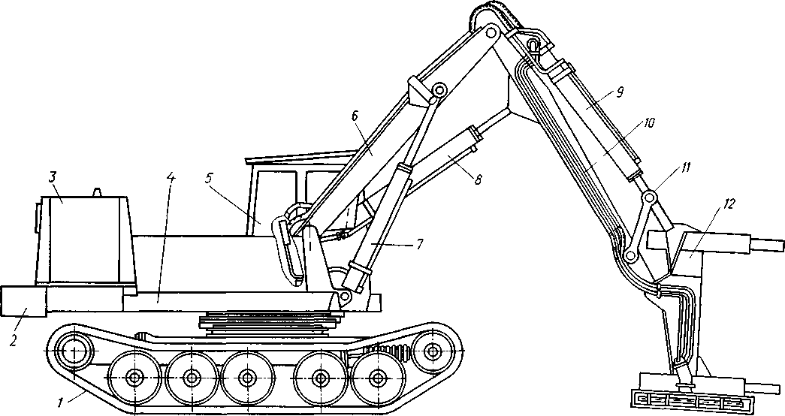
Рис.33. Машина ЛП-19А (общий вид)
Механизм поворота состоит из гидродвигателя и редуктора. Выходная шестерня редуктора входит в зацепление с зубчатым венцом опорной части поворотного круга. Для плавности поворота платформы крутящий момент на выходную шестерню редуктора передается через постоянно включенную фрикционную муфту сцепления. Остановка поворотной платформы в нужном положении производится тормозом, смонтированным на валу редуктора. Для уравновешивания поворотной части на ней установлен противовес 2.

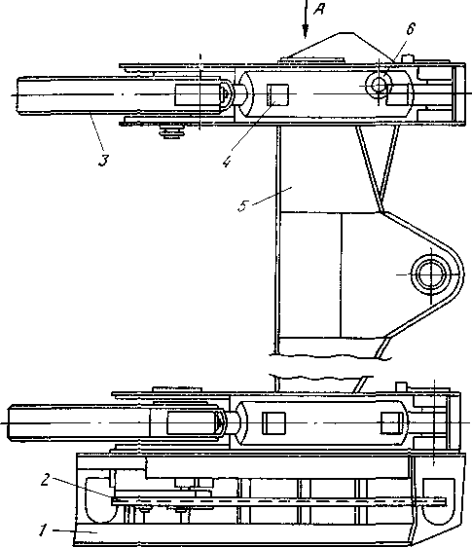
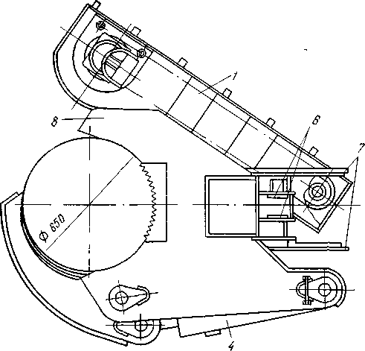
Рис.34. Захватносрезающее устройство машины ЛП-19А
Захватносрезающее устройство (ЗСУ) машины (рис.34) обеспечивает захват и удержание дерева во время его срезания, перенос и укладку в пачку. Во время срезания дерева производится его натяг вверх, чтобы избежать зажима срезающего механизма. ЗСУ состоит из следующих частей: стойки 5, зажимных рычагов 3, гидроцилиндров привода зажимных рычагов 4, упоров 8, цепной пилы 2 с ограждением 1. Для соединения с рукоятью манипулятора к стойке 5 приварены кронштейны 7. Рычаг системы изменения наклона стойки ЗСУ крепится в проушинах 6.
Захват дерева производится в двух местах зажимными рычагами. Привод захватов имеет гидравлический замок, исключающий самопроизвольное их открытие даже при обрыве шлангов. Срезающее устройство представляет собой цепную пилу, состоящую из рамы, цепного пильного аппарата и гидропривода. В транспортном положении пильная шина находится во внутренней полости защитного кожуха, который предохраняет ее от механических повреждений. Надвигание срезающего аппарата на дерево производится с помощью гидроцилиндра. Устройство для надвигания состоит из зубчатой рейки, совершающей возвратно-поступательное движение при помощи гидроцилиндра, и втулки-шестерни. Нижняя часть втулки-шестерни выступает за пределы корпуса. На этот выступ на шпонке посажен кронштейн, к которому крепится пильная шина. Придвижении рейки поворачивается втулка-шестерня, а с ней и пильная шина. Для контроля за положением пильного аппарата на зубчатой рейке установлен концевой включатель, соединенный с сигнальной лампочкой, находящейся на щите приборов. Во время надвигания срезающего аппарата сигнальная лампочка горит, предупреждая о том, что срезающий аппарат находится вне защитного кожуха. Пильный аппарат представляет собой консольную цепную пилу.
У машины ЛП-19А отсутствует пакетирующее устройство, что ухудшает ее технологические качества, так как она не может готовить полногрузные пачки для тракторов с пачковыми захватами.
Кабина оператора устанавливается на поворотной платформе. В ней размещены рычаги управления и контрольные приборы. Кабина металлическая жесткой конструкции, она защищает оператора от падающих сучьев и имеет тепло- и звукоизоляцию.
На лесозаготовках страны широкое распространение получили машины ЛП-19А, имеются и опытные машины ВПМ-35. ВПМ-35 выполнена на базе машины ЛП-2 (базовый трактор ТДТ-55А). Машина оборудована полноповоротной платформой с кабиной на ней, имеет пакетирующее устройство, позволяющее формировать пачки деревьев объемом до 6 м³.
Техническая характеристика ВПМ
Марка машин | ЛП-19А | ВПМ-35
Базовый трактор | ТТ-4+ Экскаватор | ЭО-4/24 ТДТ-55А
Привод рабочего оборудования | Гидравлический
Давление жидкости в системе, МПа | 20 | 10
Максимальный вылет стрелы, м | 8,0 | 10,5
Грузоподъемность стрелы на максимальном вылете, т | 30,0 | 0,5
Срезающее устройство | Цепная пила
Тип пильной цепи | ПЦУ-30  (ПЦУ-1В) | ПЦУ-20
Ширина пропила, мм | 24,0 | 15,0
Скорость резания, м/с | 16,0 | 12,0
Свободный вылет пильной шины, м | 0,90 | 0,35
Масса машины, т | 24,5 | 13,4

Производительность ВПМ
Расчетная производительность ВПМ (м³/ч) может быть определена по формуле
$$П_{Р}=\frac{\text{3600}}{Т_{Ц}},$$
где Т_{ц} - время цикла валки - пакетирования, отнесенное к 1 м³ леса, с/м³.
$$Т_{Ц}=t_{C}+t_{M}+t_{O}+t_{П},$$
где t_{c} - на срезание деревьев;
t_{M} - на работу манипулятора с деревьями и без них;
t_{О} - на приведение технологического оборудования в рабочее и транспортное положения;
t_{П} - перемещение машины с одной стоянки на другую.
$$t_{C}=\frac{{πd}_{C}^{2}}{4П_{Ч\text{.}П}ϕ_{3}V_{X}},$$
где d_{c} - диаметр дерева в месте срезания, м;
П_{ч}._{п} - производительность чистого пиления пилы, м²/с;
φ₃ - коэффициент использования производительности чистого пиления;
V_{x} - средний объем хлыста, м³.
$$t_{M}=\left(t_{1}+t_{2}+t_{3}\right)R_{1},$$
где t₁ - время линейного перемещения манипулятора, с/м³;
t₂ - время захвата деревьев и открытия захватов, с/м³;
t₃ - время поворотов манипулятора (башни), с/м³;
R₁ - коэффициент, учитывающий увеличение времени за счет включений, разгонов и торможений (R₁=1,3...1,5).
$$t_{1}=\frac{2l_{Д}}{υ_{0}V_{X}};\underset{}{\overset{}{}}t_{2}=\frac{t_{1\text{.}2}}{V_{X}};\underset{}{\overset{}{}}t_{3}=\frac{2ω_{\text{СР}}}{ω_{М}V_{Х}},$$
где l_{д} - средний путь подачи манипулятора к дереву, м;
υ₀ - скорость подачи ЗСУ, м/с;
t₁.₂ - время захвата дерева и открытия захвата, с;
ω_{ср} - средний угол поворота манипулятора от и срезания до места его укладки в пачку, рад;
ω_{м} – угловая скорость поворота манипулятора (башни), с⁻¹.
Время приведения технологического оборудования в рабочее и транспортное положения, с/м³:
$$t_{O}=\frac{t_{1\text{.}0}}{М_{П}},$$
где t_{1.0} - время приведения технологического оборудования в рабочее и транспортное положения (t_{1.0}=7...10с).
Время перемещения машин (с/м³),
$$t_{П}=\frac{l_{M}}{V_{X}υ_{M}},$$
где l_{м} - путь перемещения машины от одной рабочей позиции к другой, м;
V_{x} - объем пачки, формируемой машиной с одной стороны, м³;
υ_{м} - скорость машины, м/с.
Производительность машины (м³/см),
$$П_{\text{СМ}}=\left(Т_{\text{СМ}}−t_{Р}\right)П_{Р},$$
где Т_{См} - продолжительность рабочей смены, ч;
t_{p} - регламентированные простои, ч/смена (по данным t_{p}=1,38 ч/смена).
Трелевка тракторами
Трелевкой называется перемещение деревьев, хлыстов или сортиментов от места валки на лесопогрузочный пункт (верхний склад), расположенный у уса или ветви лесовозной дороги. На лесопогрузочном пункте после первичной обработки или без нее лесоматериалы погружаются на подвижной состав лесовозного транспорта. Процессу трелевки предшествует формирование деревьев, хлыстов или сортиментов в пачки, если эта операция не была выполнена заранее с помощью пакетирующей или валочно-пакетирующей машины.
Для трелевки используются тракторы, многооперационные машины и различного рода канатные установки. К прочим средствам трелевки относятся воздушно-трелевочные средства, аэростаты и вертолеты.
Типы тракторов, применяемых на трелевке
Тракторы на трелевке в нашей стране начали применять в 1934 г. Вплоть до 1948 г. это были тракторы общего назначения мало приспособленные для работы на трелевке в лесу (жесткая подвеска и отсутствие технологического оборудования для формирования пачек и трелевки их в полупогруженном положении). Машиностроительный завод им. С. М. Кирова (г. Ленинград) приступил к серийному выпуску специальных трелевочных тракторов КТ-12, оборудованных лебедкой для формирования пачек и щитом для затаскивания пачек на коник трактора. Конструкция технологического оборудования трактора была разработана в конструкторском бюро завода в содружестве с ЛЛТА им. С. М. Кирова. Дальнейшее совершенствование трактора шло по пути увеличения мощности двигателя и смещения центра тяжести вперед, увеличения допустимой вертикальной нагрузки на коник и разработки технологического оборудования, обеспечивающего трелевку без применения ручного труда. В 1963 г. Онежским тракторным заводом (г. Петрозаводск) совместно с ЛЛТА им. С. М. Кирова был разработан и серийно выпускается трактор для бесчокерной трелевки ТБ-1 (ТБ-1М), оборудованный гидроманипулятором и кониковым зажимным устройством. Дальнейшее развитие лесного тракторостроения привело к разработке и серийному выпуску тракторов с различными технологическим оборудованием и параметрами. В настоящее время на лесозаготовках страны используются в основном специальные трелевочные тракторы и лишь частично тракторы общего назначения.
По типу ходовой части трелевочные тракторы разделяются, на гусеничные и колесные. Большое распространение получили гусеничные тракторы с балансирной подвеской. Они имеют высокую проходимость, а балансирная подвеска позволяет свободно преодолевать препятствия, неизбежно встречающиеся на пути при движении в условиях лесосеки.
Ограниченный выпуск шин низкого давления тормозит широкое применение колесных тракторов. Тем не менее, колесные тракторы находят все более широкое применение. Колесные трелевочные тракторы имеют шарнирно-сочлененную раму, что обеспечивает им высокую маневренность и проходимость. Они оснащены двигателями большой мощности. По типу основания тракторы могут быть рамными и полурамными. Технологическое оборудование их может быть различным и иметь: лебедку с комплектом стальных канатов для формирования пачек деревьев или хлыстов и удержания их во время трелевки; манипулятор и кониковое зажимное устройство, служащее тем же целям; клещевой пачковый захват для захвата и трелевки предварительно подготовленных пачек деревьев.
Все трелевочные тракторы имеют дизельные двигатели, они по мощности различаются на тракторы с двигателями малой, средней и большой мощности.
Конструкции технологического оборудования тракторов
Трелевочный трактор имеет высокую проходимость и снабжен технологическим оборудованием для формирования пачек деревьев или хлыстов, погрузки одного конца пачки на коник и трелевки ее в полупогруженном или в полуподвешенном положениях комлями или вершинами вперед. Оснастка имеет устройство для удержания пачки от сползания во время движения. Некоторые трелевочные тракторы оборудованы бульдозерными отвалами для расчистки пути движения, для выравнивания комлей хлыстов на лесопогрузочных работах, а также для использования на подготовительных работах.
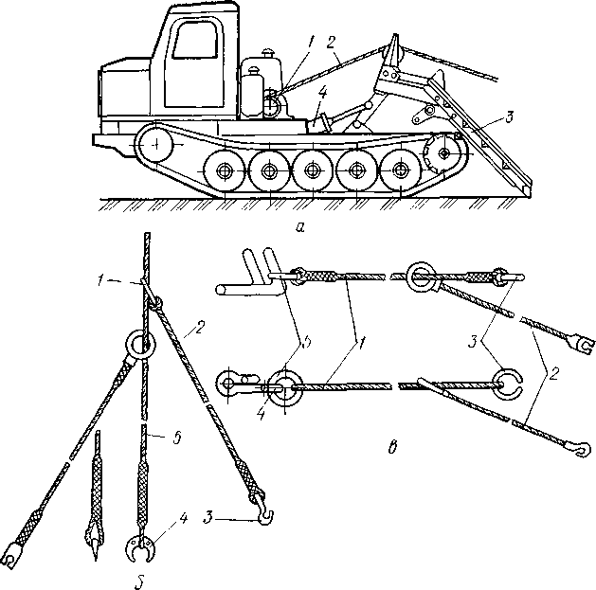
Рис 35. Трелевочный трактор с канатно-чокерным оборудованием-
а - трактор: 1 - лебедка; 2 - собирающий канат; 3 - щит, 4-гидроцилиндр управления щитом, б - канатно-чокерное оборудование трелевочного трактора 1 - кольцо, 2 - чокер; 3 - крюк; 4 - замок; 5 - собирающий канат; в - канатно-чокерное оборудование для тракторов общего назначения 1 - собирающий канат, 2 - чокеры, 3 - замки, 4 - крюк; 5 - кольцо тягового каната.
Трактор с канатно-чокерным оборудованием (рис. 35, а) имеет лебедку 1, собирающий канат 2, погрузочное устройство и гидроцилиндр 4 подъема и опускания щита 3. Он оборудован гидросистемой. Лебедка и погрузочное устройство установлены на раме трактора за его кабиной. Лебедка однобарабанная реверсивная служит для формирования пачек деревьев (хлыстов), затаскивания одного конца пачки по щиту на коник и удержания пачки во время трелевки. Погрузочное устройство представляет собой откидной щит на шарнирной гидроуправляемой раме с блоком для каната. Управление погрузочным устройством производится с помощью гидроцилиндра 4.
Чокер 2 (рис. 35,б) представляет собой отрезок стального каната, на концах которого закреплены кольцо 1 и крюк 3. Кольцо и крюк крепятся посредством замков клинового типа. Чокеры имеют длину 1,5...2,5 м и изготовлены из каната диаметром 9,2... 15,5 мм. В комплект входят 10 ... 20 чокеров различного диаметра для чокеровки деревьев (хлыстов) различных размеров, собирающий канат 5 диаметром 17,5... 22,0 мм, длиной 30... 45 м (для тракторов общего назначения 20...25 м). Один его конец крепится к барабану лебедки, а второй имеет заплетенную петлю, в которую вставляется замок 4 в виде разрезного кольца. Чокеры к собирающему канату присоединяют, продевая его конец (имеющий петлю) через кольца чокеров и стопоря разрезным кольцом.
Щит трактора у основания изогнут, поэтому погруженная на коник пачка контактируется со щитом по линии), огнутая часть щита выступает в виде горбинки), благодаря чему облегчается поворот трактора при трелевке (контакт пачки со щитом по линии, а не по площади облегчает поворот трактора под пачкой).
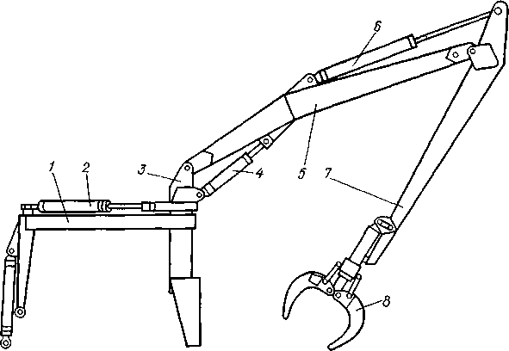
Канатно-чокерное оборудование тракторов общего назначения (рис. 36, в) включает два собирающих каната 1, чокеры 2, замки 3 и двурогий крюк 4. Один конец собирающего каната имеет петлю для стопора, а второй - кольцо, набрасываемое на двурогий крюк трактора. Кроме этого, необходимо иметь два тяговых каната, аналогичных собирающим, но их длина 2,5... 3 м. После формирования пачки, выполняемого ходом трактора, собирающие канаты заменяют на тяговые, кольца которых надевают на двурогий крюк, а в петли вставляют стопоры.
Рис36. Гидроманипулятор с поворотной колонной:
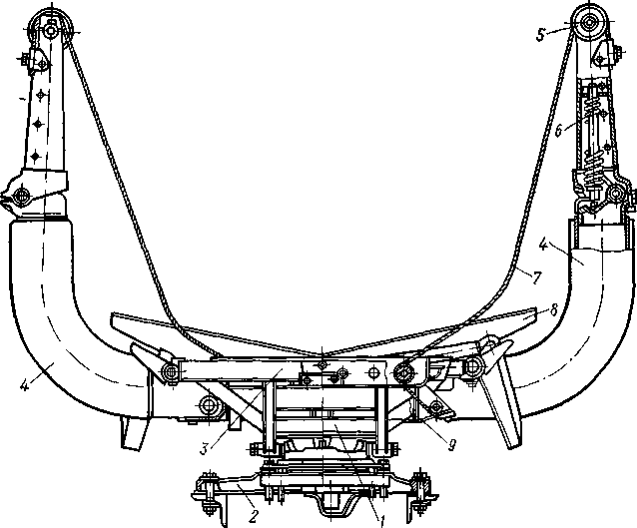
1 - рама; 2-гидроцилиндр поворота колонны; 3 - поворотная колонна; 4 - гидроцилиндр стрелы; 5 - стрела; 6 - гидроцилиндр рукояти; 7 - рукоять; 8 - клещевой захват
Рис. 37. Кониковое зажимное устройство
Гидроманипулятор (рис. 36) представляет собой рычажно-шарнирную систему с поворотной колонной, опирающуюся на опорную ферму и систему управления. Рычажношарнирная система состоит из стрелы 5 и рукояти 7 с клещевым захватом 8. Стрела и рукоять сварены из стальных штампованных коробчатых профилей и листов. Стрела шарнирно закреплена на головке поворотной колонны 3. Основанием является опорная рама 1, во втулках трубы которой установлена поворотная колонна. В расточке трубы колонны установлен центральный гидроколлектор. Для облегчения захвата дерева при формировании пачки механизм управления захватом имеет устройство автоматической установки клещевин в поперечной плоскости относительно стрелы при раскрытом захвате. Гидроцилиндром 6 изменяется положение рукояти и вылет манипулятора. С помощью гидроцилиндра 4 изменяется наклон стрелы, а следовательно, и вылет манипулятора, а с помощью гидроцилиндра 2 осуществляется поворот гидроманипулятора в горизонтальной плоскости на угол до 173°. Поворотная колонна манипулятора устанавливается сзади кабины, лапами и передними стойками она крепится к раме трактора. Механизм поворота манипулятора располагается над кабиной трактора.
Зажимной коник рычажного типа с канатными вставками предназначен для формирования пачки, надежного закрепления одного ее конца на тракторе во время формирования пачки и ее трелевки (рис. 37). Основание коника 1 сварной конструкции с помощью вертикального шарнира соединено с плитой 2, прикрепленной болтами к лонжеронам рамы трактора. В кронштейнах основания коника на осях установлены зажимные рычаги 4, верхняя часть которых соединена с основанием шарнирно и в исходном положении прижимается к нему пружиной 6.
На подпружиненных концах прижимных рычагов, служащих для лучшего зажима пачки переменного объема, закрепляются ролики 5, через которые пропущены обвязочные канаты 7, закрепленные при помощи клиновых соединений к верхним и нижним концам зажимных рычагов. Обвязочные канаты огибают блоки, установленные на основании коника. Поворот рычагов для зажима и удержания пачки осуществляется при помощи одного гидроцилиндра 9.
Для обеспечения синхронной работы зажимных рычагов и центрования пачки рычаги 4 соединены между собой блокировочной тягой. Передняя балка основания коника имеет ножи 8, которые обеспечивают закрепление деревьев или хлыстов в кониковом зажимном устройстве. При разгрузке пачки она вывешивается разгрузочным роликом 3 путем наклона коника.
Во время движения трактора гидроцилиндр поворота коника автоматически устанавливается в плавающее положение и не препятствует свободному качанию основания коника 1 относительно трактора, что улучшает условия его движения с пачкой по неровностям пути и переломам профиля.
Поворот коника относительно вертикальной оси при движении трактора с пачкой свободный без ограничений; при разгрузке пачки поворот коника ограничен (до 12°) гидроуправляемым фиксатором; при движении трактора без пачки произвольный поворот коника исключается наличием дискового тормоза.
Поворот коника вокруг горизонтальной оси до 42° свободный при движении трактора с пачкой и принудительный при разгрузке пачки.
Гидравлический блок трактора имеет две автономные системы, одна из которых обеспечивает управление трактором, другая - технологическим оборудованием. Гидросистемы управления технологическим оборудованием трактора имеют два самостоятельных источника питания и механизма управления (гидрораспределителя) на каждую группу гидроцилиндров. Такая гидросистема позволяет совмещать во времени выполнение операций или движений, что способствует увеличению производительности трактора.
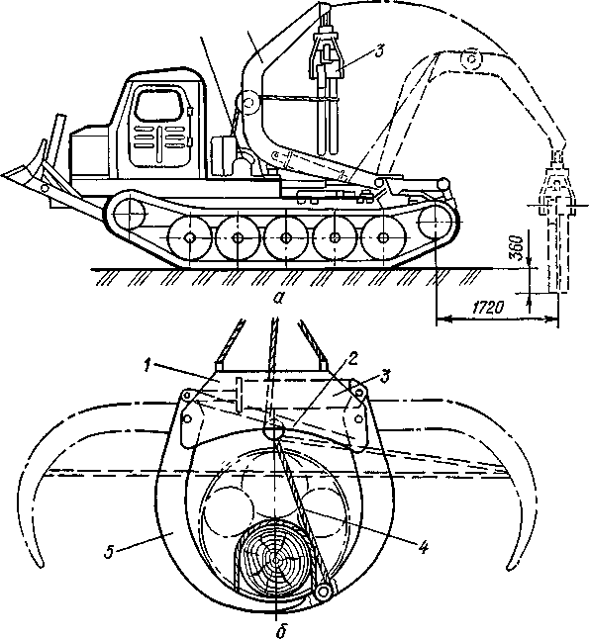
Гидросистема привода технологического оборудования снабжена клапанами, предохраняющими механизмы оборудования от перегрузок, которые могут возникать при эксплуатации трактора.
Рис. 38 Трактор с пачковым захватом:
а - трактор; 1 - лебедка; 2 - стрела; 3 - клещевой захват; б - клещевой захват; 1 - траверса; 2 - синхронизатор; 3 - гидроцилиндр; 4 - увязочный канат; 5 - клещевины
Технологическое оборудование тракторов для трелевки подготовленных пачек деревьев состоит из стрелы 2, клещевого захвата 5, лебедки 1 и гидросистемы (рис. 38,а). Помимо этого, колесные тракторы имеют щит, который располагается сзади. Стрела выполнена в виде арки и имеет вылет, изменяющийся путем ее наклона, она может быть дугообразной и Г-образной.
Рама предназначена для подъема и опускания клещевого захвата с грузом и удержания его в заданном положении. Изменение вылета стрелы производится посредством гидроцилиндров. Если клещевой захват снабжен канатным увязочным устройством, на стреле устанавливаются направляющие ролики для каната.
Клещевой захват (рис. 38, б) служит для захвата комлевой части пачки, уложенной на лесосеке, подъема и удержания ее в полуподвешенном положении во время трелевки. Он состоит из траверсы 1, двух клещевин 5, шарнирно соединенных с траверсой, синхронизатора 2, обеспечивающего синхронное раскрытие и закрытие клещевин независимо от разности сил, действующих на них. Клещевой захват открывается и закрывается с помощью гидроцилиндра 3, расположенного внутри траверсы. Для надежного удержания пачки захват снабжен канатным увязочным устройством 4. Надежность обеспечивается затяжкой каната при помощи лебедки.
Колесными тракторами при отсутствии захвата можно осуществлять формирование пачек деревьев или хлыстов при помощи чокерного оборудования с подтаскиванием пачки и удержанием ее в полуподвешенном положении на стреле в процессе трелевки. Щит крепится шарнирно к задней полураме колесного трактора, он при помощи гидроцилиндра может изменять свое положение по высоте. Щит служит для защиты колес трактора от повреждений комлями деревьев во время трелевки пачек и используется для выравнивания комлей в пачке и окучивания пачек на лесопогрузочном пункте.

